SZCZEGÓŁOWY OPIS WYPOSAŻENIA
- DOSTOSOWANIE BUDYNKU NR 6B DLA POTRZEB ODDZIAŁU STACJONARNEGO
DLA DZIECI I MŁODZIEŻY

Spis wyposażenia:

Poz. | Symbol | Nazwa | Vat
1 | R | Regał | 23%
2 | BIU.1 | Biurko – typ 1 | 23%
3 | KDB | Kontener do biurka | 23%
4 | K | Komoda | 23%
5 | SKS | Stół konferencyjny składany | 23%
6 | STN.1 | Stolik niski – typ 1 | 23%
7 | SSŁ | Szafka szatniowa z ławką | 23%
8 | ŁSZ | Ławka szatniowa | 23%
9 | KR.1 | Krzesło – typ 1 | 23%
10 | FO.1 | Fotel – typ 1 | 23%
11 | FO.2 | Fotel – typ 2 | 23%
12 | FOB | Fotel obrotowy | 23%
13 | PUF | Pufa | 23%
14 | TAB | Taboret | 23%
15 | MAT | Materac | 23%
16 | LOD | Lodówka (wysoka, wolnostojąca) | 23%
17 | KM | Kuchenka mikrofalowa | 23%
18 | TOS | Toster | 23%
19 | OP | Opiekacz | 23%
20 | BG | Bateria gastronomiczna z syfonem | 23%
21 | WN | Wózek na naczynia | 23%
22 | P | Pralka | 23%
23 | S | Suszarka | 23%
24 | SGP | Stół do gry w piłkarzyki | 23%
25 | WZ.1 | Wózek do transport bielizny | 23%
26 | WZ.2 | Wózek do transport bielizny brudnej | 23%
27 | MNT | Meble na taras | 23%
28 | LEŻ | Leżak | 23%
29 | SS | Szafka skrytkowa | 23%
30 | SR | Stojak ruchomy | 23%
31 | S | Stojak | 23%
33 | SZA.1 | Szafa aktowa – typ 1 | 23%
34 | NSZA.1 | Nadstawka szafy aktowej 1 | 23%
35 | SZA.2 | Szafa aktowa – typ 2 | 23%
36 | NSZA.2 | Nadstawka szafy aktowej 2 | 23%
37 | SZA.3 | Szafa aktowa – typ 3 | 23%
38 | NSZA.3 | Nadstawka szafy aktowej 3 | 23%
39 | SZA.4 | Szafa aktowa – typ 4 | 23%
40 | NSZA.4 | Nadstawka szafy aktowej 4 | 23%
41 | SZA.5 | Szafa aktowa – typ 5 | 23%
42 | SZA.6 | Szafa aktowa – typ 6 | 23%
43 | SZA.7 | Szafa aktowa – typ 7 | 23%
44 | SZA.8 | Szafa aktowa – typ 8 | 23%
45 | SZA.9 | Szafa aktowa – typ 9 | 23%
46 | BIU.2 | Biurko – typ 2 | 23%
47 | BIU.3 | Biurko – typ 3 | 23%
48 | BIU.4 | Biurko – typ 4 | 23%
49 | BIU.5 | Biurko – typ 5 | 23%
50 | BIU.6 | Biurko – typ 6 | 23%
51 | KR.2 | Krzesło – typ 2 | 23%
52 | L | Lustro | 23%

Wymagane parametry wyposażenia:

Pozycja | Symbol | Nazwa
1 | R | Regał
Wymiary zewnętrzne (wys. x szer. x gł.): 120 x 146 x 42 cm
Regał podzielony na dwanaście równych części, części otwarte bez drzwi.

Wykonanie regału:
- korpus, półki i poprzeczki wykonane z płyty meblowej trójwarstwowej w klasie higieniczności E1 obustronnie melaminowanej o grubości 18 mm,
- wszystkie krawędzie wykończone obrzeżem PCV o grubości 2 mm w kolorze płyty, krawędzie obrzeża zaokrąglone,
- elementy mebla łączone za pomocą mimośrodów (nie dopuszcza się łączenia za pomocą kleju),
- ściana tylna wpuszczana w nafrezowania w ścianach bocznych i wieńcach, wykonana z płyty meblowej trójwarstwowej w klasie higieniczności E1 obustronnie melaminowanej o grubości 18 mm, w kolorze korpusu regału,
- podstawa regału - stelaż spawany stalowy malowany proszkowo RAL 9006, z plastikowymi regulatorami poziomu ok. 10 mm, profil 30 x 30 x 1,5 mm, spawy dokładnie wyszlifowane przed malowaniem, nóżki stelaża (ok. 10 cm).

Kolorystyka płyty melaminowanej do wyboru przez Zamawiającego z min. 8 kolorów w tym dąb natura, dąb sonoma, akacja, brzoza, głęboki popiel, itp.

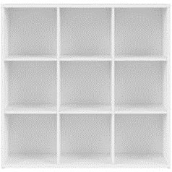

Zdjęcie poglądowe oddające wizualny charakter mebla

Pozycja | Symbol | Nazwa
2 | BIU.1 | Biurko – typ 1
Wymiary zewnętrzne (szer. x gł. x wys.): 120 x 80 x 74–84 cm

Blat wykonany z trójwarstwowej płyty wiórowej obustronnie melaminowanej w klasie higieniczności E1 o grubości 25 mm. Wąskie płaszczyzny zabezpieczone obrzeżem z tworzywa sztucznego o grubości 2 mm w kolorze płyty. Krawędzie obrzeża zaokrąglone R=2 mm.

Konstrukcja stelaża wykonana z profilowanej blachy stalowej o przekroju otwartym 30x40mm, dla zapewnienia sztywności konstrukcji ścianka profilu stelaża o grubości 2 mm. Rama stelaża dodatkowo spełnia funkcję poziomego prowadzenia okablowania i listwy do montażu osłony czołowej i osłon bocznych biurka. Rama biurka przykręcana do blatu po obwodzie za pomocą śrub imbusowych z gwintem metrycznym wkręcanych w zainstalowane fabrycznie w blacie wpusty tworzywowe (nie dopuszcza się wkręcania śrub bezpośrednio w płytę blatu ze względu na małą trwałość połączenia).

Stelaż wyposażony w cztery nogi metalowe o przekroju kwadratowym mocowane do ramy poprzez zainstalowane w niej odlewy (wygląd odlewu jak na rys. 1) umożliwiające szybki montaż oraz wielokrotny demontaż nóg bez utraty sztywności i stabilności konstrukcji. Montaż nogi do ramy odbywa się za pomocą jednej śruby i zastrzału wykonanego ze stalowego ceownika (sposób montażu nogi za pomocą jednej śruby i wygląd zastrzału jak na rys. 2).
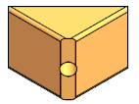 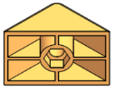 rys. 1 - Element (odlew) mocujący nogi o przekroju kwadratowym do stelaża

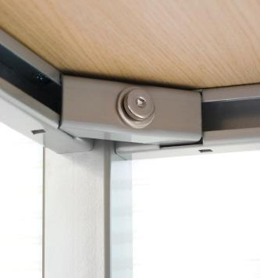 rys. 2 – Sposób montażu nogi o przekroju kwadratowym do stelaża

Nie dopuszcza się konstrukcji spawanej. Stelaż oraz nogi malowane proszkowo. Stelaż umożliwiający montaż nóg o przekroju kwadratowym o wymiarze 50x50 mm jak i okrągłych o średnicy fi 43 mm, bez konieczności rozkręcania lub zmiany ramy.

Regulacja wysokości biurka w zakresie 10 cm. Regulator wysokości w kolorze czarnym (wygląd regulatora jak na rys. 3).

rys. 3 - Regulator wysokości biurka

Biurko wyposażone w:
- Osłonę czołową i boczne wykonaną z trójwarstwowej płyty wiórowej obustronnie melaminowanej w klasie higieniczności E1 o grubości 18 mm. Wąskie płaszczyzny zabezpieczone obrzeżem z tworzywa sztucznego o grubości 2 mm w kolorze płyty. Krawędzie obrzeża zaokrąglone R=2 mm. Osłona mocowana do biurka za pomocą metalowych, malowanych proszkowo łączników o wyprofilowanym kształcie bezpośrednio do ramy biurka i skręcanych z nią za pomocą śrub z gwintem metrycznym (mocowanie osłony czołowej do ramy biurka jak na rys. 4)

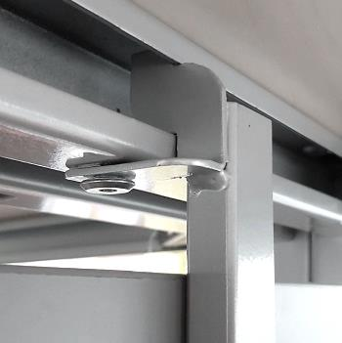 rys. 4 - Element montażowy osłony zainstalowany bezpośrednio w ramie
biurka i skręcony z nią

- Poziomy kanał kablowy o wymiarach 80x10x10 cm (wygląd kanału jak na rys. 5) umożliwiających swobodne umieszczenie standardowej listwy zasilającej wykonany z giętych prętów stalowych lakierowanych na kolor popiel. Kanał kablowy powinien mieć możliwość mocowania bezpośrednio do blatu w dowolnym miejscu.

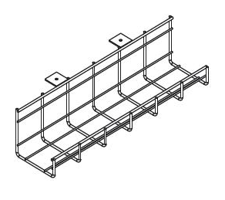 rys. 5 - Poziomy kanał kablowy

- Przepust kablowy o średnicy fi 60 mm wykonany z tworzywa sztucznego w kolorze czarnym, popielaty, srebrnym do wyboru przez Zamawiającego (wygląd przepustu jak na rys. 6).

rys. 6 – Przepust kablowy

Biurko przystosowane do zamontowania szuflady pod klawiaturę z tworzywa sztucznego na prowadnicach rolkowych.

Kolorystyka płyty melaminowanej do wyboru przez Zamawiającego z min. 8 kolorów w tym dąb natura, dąb sonoma, akacja, brzoza, głęboki popiel, itp. Stelaż do wyboru przez Zamawiającego z min. 12 kolorów w tym biały, czarny, głęboki popiel.

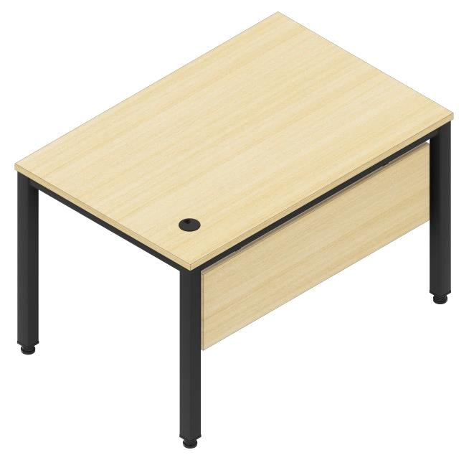

Zdjęcia poglądowe oddające wizualny charakter mebla

Pozycja | Symbol | Nazwa
3 | KDB | Kontener do biurka
Wymiary zewnętrzne (szer. x gł. x wys.): 43 x 60 x 60-68 cm

Kontener mieszczący się pod biurko. Korpus oraz fronty kontenera wykonane z trójwarstwowej płyty wiórowej w klasie higieniczności E1 obustronnie melaminowanej o grubości 18mm. Zewnętrze wąskie krawędzie zabezpieczone obrzeżem PCV grubości 2mm w kolorze płyty. Krawędź obrzeża zaokrąglona o promieniu R=2mm. Wieniec dolny połączony z korpusem za pomocą śrub imbusowych typu „konfirmat”. Wszystkie pozostałe połączenia elementów płytowych wykonane przy pomocy niewidocznych na zewnątrz złączy mimośrodowych zapewniających trwałość połączenia oraz możliwość wymiany poszczególnych elementów kontenera w przypadku ich uszkodzenia. Do łączenia korpusu kontenera nie dopuszcza się użycia kleju.

Kontener wyposażony w cztery kółka tworzywowe o średnicy 40 mm mocowane od spodu do wieńca dolnego. Otwieranie frontów poprzez boczny pochwyt. Przestrzeń pochwytowa między bokiem a frontem zasłonięta od strony wewnętrznej kontenera płaskownikiem z aluminium anodowanego (wygląd pochwytu i listwy jak na rys. 1).

rys. 1 - Boczny pochwyt i listwa z aluminium anodowanego

Kontener wyposażony w 3 szuflady oraz niezależną szufladę piórnikową. Korpus szuflady piórnikowej z przegródkami w całości wykonany jako jeden element z czarnego tworzywa sztucznego montowany do korpusu kontenera na prowadnicach ślizgowych. Korpusy szuflad (ścianki i dno) w całości wykonane z tworzywa sztucznego w kolorze czarnym. Ścianki boczne szuflad podwójne w formie jednolitego elementu zamkniętego od góry (wygląd szuflady jak na rys. 2). Szuflady montowane na ukrytych w ściankach bocznych prowadnicach kulkowych z samodociągiem, zapewniających 75% wysuwu oraz nośność 25kg na szufladę. Kontener wyposażony w zamek centralny jednocześnie blokujący wszystkie szuflady. Dla bezpieczeństwa użytkownika wymaga się, aby kontener wyposażony był w blokadę wysuwu więcej niż jednej szuflady.

rys. 2 - Tworzywowa szuflada z podwójnymi ściankami z ukrytymi
prowadnicami

Kolorystyka płyty melaminowanej do wyboru przez Zamawiającego z min. 8 kolorów w tym dąb natura, dąb sonoma, akacja, brzoza, głęboki popiel, itp.

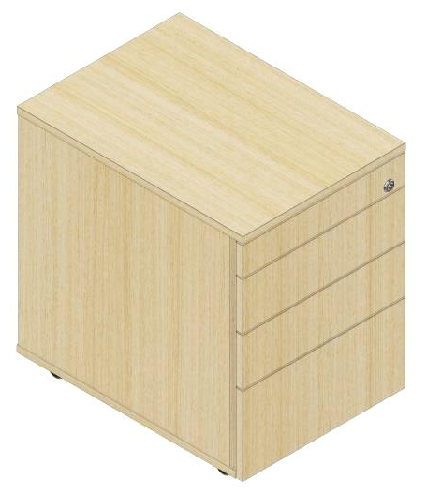

Zdjęcia poglądowe oddające wizualny charakter mebla

Pozycja | Symbol | Nazwa
4 | K | Komoda
Wymiary zewnętrzne (wys. x szer. x gł.): 84 x 120 x 42 cm
Komoda podzielona na dwie równe części w pionie.
Od góry 2 szuflady (wys. 20 cm)
Od dołu przestrzeń zamykana drzwiami pełnymi (2 drzwi), w środku po jednej półce przestawnej.

Wykonanie komody:
- korpus i fronty z płyty meblowej trójwarstwowej w klasie higieniczności E1 obustronnie melaminowanej o grubości 18 mm,
- wszystkie krawędzie wykończone obrzeżem PCV o grubości 2 mm w kolorze płyty, krawędzie obrzeża zaokrąglone,
- wnętrze komody posiada nawiercenia do regulacji półek na całej wysokości,
- korpus szuflad wykonany z płyty melaminowanej grubości 18 mm oklejonej obrzeżem PVC w kolorze płyty, dno szuflady wykonane z płyty melaminowanej,
- szuflady na prowadnicach łożyskowych, przystosowane do obciążenia minimum 35 kg, z pełnym wysuwem, z cichym systemem samodomykania lub kryte pod dnem szuflady,
- półki płytowe, wykonane z płyty meblowej trójwarstwowej w klasie higieniczności E1 obustronnie melaminowanej o grubości 18 mm,
- półki wyposażone w podpórki typu „secura” zapobiegające przypadkowemu wysunięciu półki,
- elementy mebla łączone za pomocą mimośrodów (nie dopuszcza się łączenia za pomocą kleju),
- ściana tylna wpuszczana w nafrezowania w ścianach bocznych i wieńcach, wykonana z płyty meblowej trójwarstwowej w klasie higieniczności E1 obustronnie melaminowanej o grubości 18 mm, w kolorze korpusu komody,
- zawiasy puszkowe z cichym systemem samodomykania, o kącie otwarcia minimum 100º, z regulacją w trzech płaszczyznach,
- podstawa komody - stelaż spawany stalowy malowany proszkowo RAL 9006, z plastikowymi regulatorami poziomu ok. 10 mm, profil 30 x 30 x 1,5 mm, spawy dokładnie wyszlifowane przed malowaniem, nóżki stelaża (ok. 10 cm),
- uchylne drzwi komody i fronty szuflad wyposażone w zamki jednopunktowe, każdy zamek w komplecie z dwoma kluczami łamanymi i możliwością zastosowania klucza matki tzw. "master-key",
- uchylne drzwi komody i fronty szuflad wyposażone w chwyty stalowe w kolorze ALU (rodzaj uchwytu do uzgodnienia z zamawiającym).

Kolorystyka płyty melaminowanej do wyboru przez Zamawiającego z min. 8 kolorów w tym dąb natura, dąb sonoma, akacja, brzoza, głęboki popiel, itp.

Mebel wykonany zgodnie z rysunkiem technicznym - rysunek M-09

Pozycja | Symbol | Nazwa
5 | SKS | Stół konferencyjny składany
Wymiary (szer. x gł. x wys.): 150 x 80 x 73 - 75 cm

Wykonanie stołu:
- blat wykonany z trójwarstwowej płyty meblowej obustronnie melaminowanej w klasie higieniczności E1 o grubości 25 mm, płaszczyzny zabezpieczone obrzeżem z tworzywa sztucznego o grubości 2 mm w kolorze płyty, krawędzie obrzeża zaokrąglone,
- stelaż i nogi metalowe skręcane, malowane proszkowo RAL 9006 lub RAL 7040,
- możliwość składowania pionowego,
- stół wyposażony w system składania typu "zablokuj-odblokuj",
- nogi stołu posiadają cztery kółka jezdne, z funkcją blokowania,
- kółka nie rysujące podłogi,
- stół można łączyć za pomocą dodatkowych łączników zamontowanych od spodu blatu,
- kolor blatu – do uzgodnienia z zamawiającym.

Kolorystyka płyty melaminowanej do wyboru przez Zamawiającego 8 kolorów w tym dąb natura, dąb sonoma, akacja, brzoza, głęboki popiel, itp. Stelaż do wyboru przez Zamawiającego z min. 4 kolorów w tym biały, czarny, głęboki popiel.

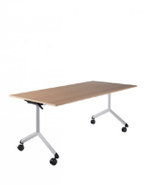 |  |  | 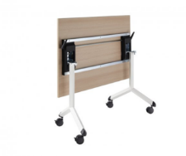 | 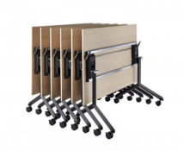
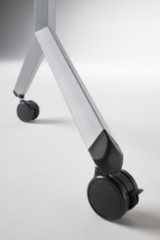 |  |  | 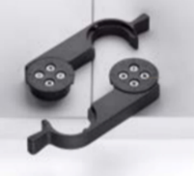 | 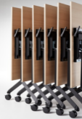
Zdjęcia poglądowe oddające wizualny charakter mebla

Pozycja | Symbol | Nazwa
6 | STN.1 | Stolik niski – typ 1
Stolik kwadratowy z półką, wykonany z płyty MDF. Nogi zakończone nierysującymi plastikowymi stopkami. Kolor mebla – do uzgodnienia z zamawiającym.

Wymiary:
- szerokość: 60 cm
- głębokość: 60 cm
- wysokość: 45 - 50 cm

Kolorystyka płyty melaminowanej do wyboru przez Zamawiającego z min. 8 kolorów w tym dąb natura, dąb sonoma, akacja, brzoza, głęboki popiel, itp.

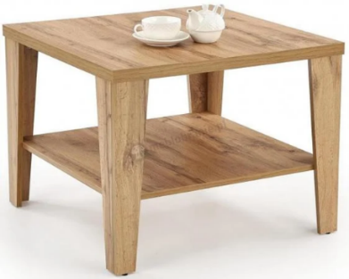 |  |  | 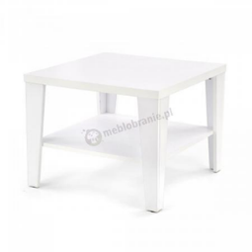
Zdjęcia poglądowe oddające wizualny charakter mebla

Pozycja | Symbol | Nazwa
7 | SSŁ | Szafka szatniowa z ławką
Szafka szatniowa metalowa podwójna ze stałą ławeczką i półką na buty. Pojedyncza szafka bez pionowego podziału w środku. Każda komora wyposażona w: drążek ubraniowy z 2-ma wieszakami, samoprzylepny plastikowy wizytownik. Każda szafka wyposażona w zamek ryglujący drzwi w jednym punkcie i kluczyki. Drzwi szafy z perforacją – wentylacja.
Metalowy stelaż przystosowany do postawienia na nim szafy. Szafa dokręcana do stelaża za pomocą śrub.
Stelaż wyposażony w stopki ułatwiające wypoziomowanie. Stelaż ławeczki malowany proszkowo w tym samym kolorze co szafka.
Lakierowanie szafki proszkowe elektrostatyczne. Szafka z ławką od jednego producenta - jako komplet.
Kolorystyka szaf (korpusów i drzwi) – do uzgodnienia z zamawiającym, spośród minimum 8 kolorów.

Wymiary:
- wysokość kompletu: 210 - 220 cm
- szerokość: 60 cm
- głębokość: 50 cm

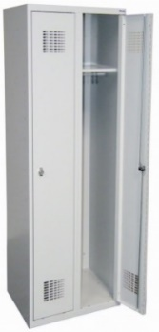 |  |  | 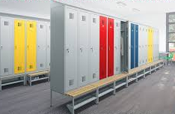 | 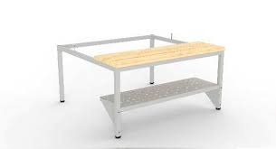
Zdjęcia poglądowe oddające wizualny charakter mebla

Pozycja | Symbol | Nazwa
8 | ŁSZ | Ławka szatniowa
Wymiary:
- Szerokość całkowita: 150 cm
- Głębokość całkowita: 35-36 cm
- Wysokość całkowita: 42 cm

Konstrukcja metalowa ze stalowej rury kwadratowej o przekroju 30x30 mm, malowana proszkowo. Siedzisko wykonane z 4 listew drewnianych. Listwy siedziska z zaokrąglonego i wygładzonego drewna bukowego, parzonego, szlifowanego i lakierowanego bezbarwnie o przekroju 60x30 mm. Nogi ławki wyposażone regulowane ślizgacze podłogowe umożliwiające wypoziomowanie ławki z regulacją w zakresie 10 mm.

Kolorystyka płyty melaminowanej do wyboru przez Zamawiającego z min. 8 kolorów w tym dąb natura, dąb sonoma, akacja, brzoza, głęboki popiel, itp. Stelaż do wyboru przez Zamawiającego z min. 4 kolorów w tym biały, czarny, głęboki popiel.

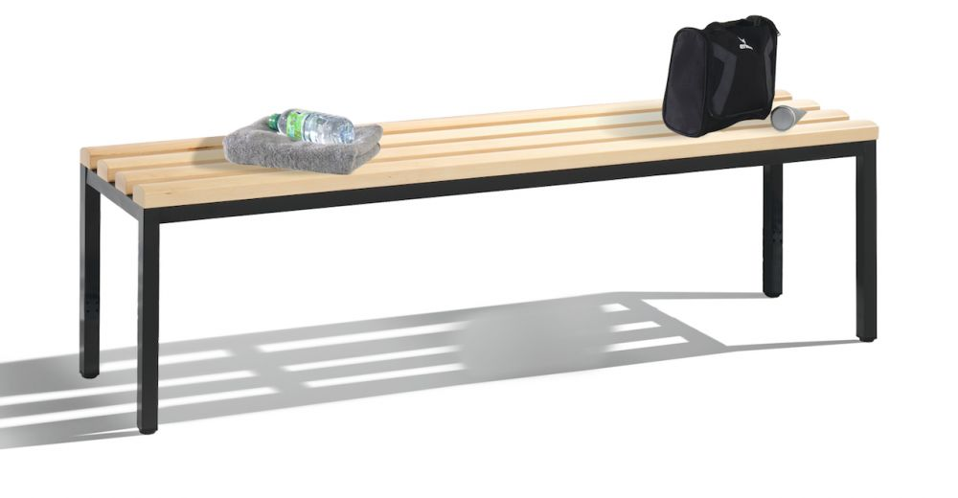

Zdjęcia poglądowe oddające wizualny charakter mebla

Pozycja | Symbol | Nazwa
9 | KR.1 | Krzesło – typ 1
Krzesło wykonane z grubego, mocnego profilu płasko - owalnego. Wzmocnienie stelaża dwustronnie spawane. Nogi zabezpieczone stopkami z tworzywa sztucznego, nie rysującego podłogi.
Stelaż pokryty farbą proszkową drobno-strukturalną w kolorze czarnym lub grafitowym – do uzgodnienia z zamawiającym.
Siedzisko i oparcie wykonane z wytrzymałego, nieblaknącego plastiku. Kolor plastiku do uzgodnienia z zamawiającym.
Możliwość sztaplowania krzeseł - minimum po 10 szt.

Wymiary:
- całkowita wysokość krzesła: 82 – 84 cm
- wysokość siedziska: 45 - 47 cm

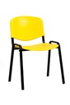 |  |  | 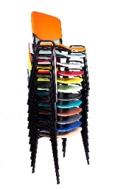
Zdjęcia poglądowe oddające wizualny charakter mebla

Pozycja | Symbol | Nazwa
10 | FO.1 | Fotel – typ 1
Fotel 1-osobowy na nóżkach, w całości wykonany z eko-skóry. Tył fotela również tapicerowany eko-skórą. Kolor eko-skóry do uzgodnienia z zamawiającym. Ścieralność tkaniny: minimum 200 000 cykli Martindale’a.
Oparcie, podłokietniki i siedzisko wykonane z pianki wysokoelastycznej o wysokich parametrach. Gęstość pianki: minimum 45 kg/m³. Wymagane jest by podczas siedzenia nie występował efekt zapadania się.
Nóżki wykonane z barwionego drewna np. bukowego lub dębowego – kolor wybarwienia do uzgodnienia z zamawiającym.

Wymiary:
- szerokość fotela: 75 - 77 cm
- wysokość fotela: 75 - 78 cm

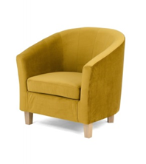 |  |  | 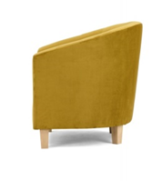
Zdjęcia poglądowe oddające wizualny charakter mebla

Pozycja | Symbol | Nazwa
11 | FO.2 | Fotel – typ 2
Fotel 1-osobowy modułowy z poduszkami na nóżkach, w całości wykonany z eko-skóry. Tył fotela również tapicerowany eko-skórą. Kolor eko-skóry do uzgodnienia z zamawiającym. Poduszki – eko-skóra. Ścieralność tkaniny: minimum 200 000 cykli Martindale’a.
Oparcie i siedzisko wykonane z pianki wysokoelastycznej o wysokich parametrach. Gęstość pianki: minimum 45 kg/m³. Wymagane jest by podczas siedzenia nie występował efekt zapadania się.
Fotel posiada nóżki wykonane z barwionego drewna np. bukowego lub dębowego – kolor wybarwienia do uzgodnienia z zamawiającym.
Fotel posiada możliwość łączenia. Pojedyncze fotele modułowe posiadają pod spodem zamontowane fabryczne łączniki umożliwiające w prosty sposób połączenie kilku foteli w jedną całość.

Wymiary
- wysokość fotela bez poduszki: 70 - 74 cm
- szerokość fotela: 74 - 76 cm
- grubość siedziska: minimum 10 cm

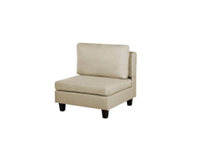

Zdjęcia poglądowe oddające wizualny charakter mebla

Pozycja | Symbol | Nazwa
12 | FOB | Fotel obrotowy
Wymiary:
- wysokość całkowita: 100 – 120 cm

Opis:
- szerokie, komfortowe siedzisko i ergonomicznie wyprofilowane oparcie
- miękkie, tapicerowane siedzisko i oparcie z eko-skóry – kolor do uzgodnienia z zamawiającym
- oparcie odchylające się synchronicznie z siedziskiem
- możliwość blokady siedziska i oparcia w różnych pozycjach
- regulacja siły oporu oparcia
- ścieralność tkaniny: minimum 300 000 cykli Martindale’a.
- zabezpieczenie przed uderzeniem oparcia w plecy użytkownika
- regulacja głębokości siedziska
- płynna regulacja wysokości krzesła za pomocą podnośnika pneumatycznego
- podłokietniki: regulowane z miękkimi nakładkami
- kółka: samohamowne

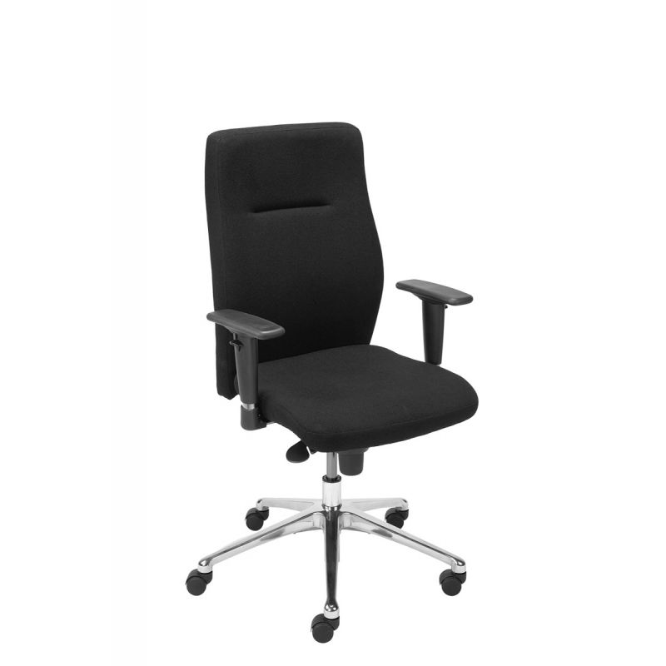 |  |  | 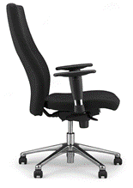
Zdjęcia poglądowe oddające wizualny charakter mebla

Pozycja | Symbol | Nazwa
13 | PUF | Pufa
Rozmiar: wys. 110 cm x szer. 90 cm

Pufa (siedzisko) miękka i lekka, wykonana z poliestrowej tkaniny, odporna na wilgoć i zabrudzenia.
Wypełnienie - dostosowujące się do kształtu ciała i izolujące od podłoża. Możliwość korzystania z siedziska w mieszkaniu i na zewnątrz.
Kolorystyka puf – do uzgodnienia z zamawiającym. Zamawiający zastrzega, że dostarczenie puf nastąpi w różnych kolorach.

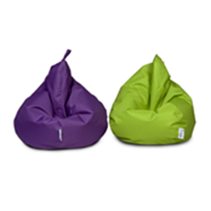

Zdjęcia poglądowe oddające wizualny charakter mebla

Pozycja | Symbol | Nazwa
14 | TAB | Taboret
Wykonanie taboretu:
- siedzisko: sklejka brzozowa, okleina brzozowa, bejca, lakier bezbarwny
- noga: okleina klejona warstwowo, okleina brzozowa, bejca, lakier bezbarwny

Wysokość taboretu: 43 - 46 cm
Szerokość siedziska: 33 – 36 cm

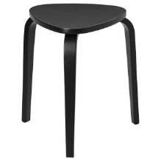 |  |  | 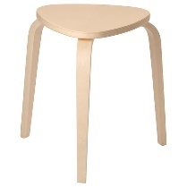 | 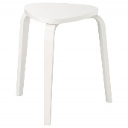
Zdjęcia poglądowe oddające wizualny charakter mebla

Pozycja | Symbol | Nazwa
15 | MAT | Materac
Materac o wymiarach:
- szerokość: 90 cm
- długość: 200 cm
- wysokość: minimum 17 cm

Wkład: z płytą lateksową ze strefami twardości, warstwą bawełny oraz wełny owczej.
Pokrowiec materaca: z materiału obiciowego, pikowanego z włókniną antyalergiczną o podwyższonej gramaturze. Zastosowanie zamka rozdzielczego umożliwia zdjęcie każdej ze stron pokrowca oddzielnie.
W materacu dodatkowy pokrowiec wewnętrzny dla ochrony wkładu, wykonany z siatki trykotowej.
Poszewka higieniczna: wykonana z wodoodpornej frotty antyalergicznej. Poszewka nieprzemakalna i przepuszczająca powietrze. Boki wykonane z siatki bawełnianej.
Materac powinien wykazywać się dużą elastycznością, posiadać liczne kanaliki wentylacyjne umożliwiające swobodną wymianę powietrza i ciepła, co powoduje, że materac oddycha, powinien posiadać stronę zimową oraz letnią.

Materac ma być wyposażony w matę paroprzepuszczalną, nieprzemakalną, wykonaną z wodoodpornej frotty antyalergicznej, zabezpieczającej materac przed zabrudzeniem, chroniąc przed działaniem roztoczy i alergenów. Mata nieprzemakalna z antyalergiczną barierą, pranie w temp. minimum 90°C. Wymagana wersja nieprzemakalna i przepuszczająca powietrze, zapinana na zamek.

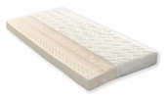 |  |  | 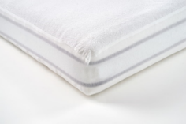
Zdjęcia poglądowe

Pozycja | Symbol | Nazwa
16 | LOD | Lodówka (wysoka, wolnostojąca)
Opis:
- kolor: stal nierdzewna/inox/srebrny/odcienie popielu
- położenie zamrażarki: na dole
- liczba agregatów: 1
- liczba termostatów: 2
- bezszronowa No Frost
- sposób odszraniania (rozmrażania) chłodziarki: No Frost
- sposób odszraniania (rozmrażania) zamrażalnika: No Frost
- sterowanie: elektroniczne
- szybkie zamrażanie
- zmiana kierunku otwierania drzwi

Lodówka posiada następujące funkcje i wyposażenie:
- niezależne elektroniczne sterowanie chłodziarki i zamrażarki
- funkcję typu No Frost
- alarm niedomkniętych drzwi
- automatyczne odszranianie
- półki szklane ze szkła hartowanego
- szuflady w zamrażarce
- funkcję szybkiego chłodzenia
- funkcję szybkiego zamrażania
- posadowiona na stopkach umożliwiających wypoziomowanie urządzenia

Wymiary
- szerokość całkowita: 60 cm
- głębokość całkowita: 59 cm
- wysokość całkowita: 195 cm

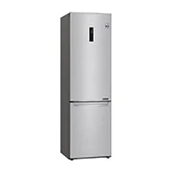 |  |  | 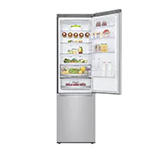 | 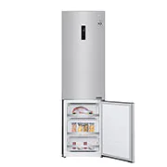
Zdjęcia poglądowe

Pozycja | Symbol | Nazwa
17 | KM | Kuchenka mikrofalowa
Kuchenka mikrofalowa wolnostojąca z funkcją rozmrażania, podgrzewania, gotowania i grilla. Korpus zewnętrzny mikrofalówki wykonany z blachy stalowej, front ze szkła i tworzywa. Drzwiczki uchylne, komora wewnętrzna pokryta emalią ceramiczną.
Moc mikrofal: 800W, moc grilla: 1100W.
Pojemność: 23l.

Mikrofalówka posiada następujące funkcje i wyposażenie:
- wyświetlacz LED
- timer, zegar
- sterowanie elektroniczne
- szklany talerz obrotowy
- automatyczny dobór czasu podgrzewania, rozmrażania
- programy automatyczne
- szybkie rozmrażanie

Wymiary:
- szerokość całkowita: 49 cm
- wysokość całkowita: 28 cm

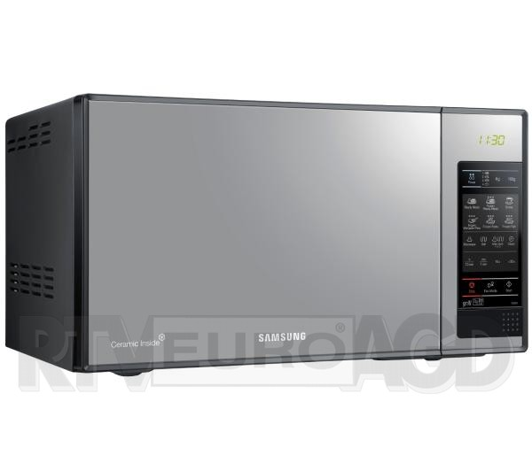 |  |  | 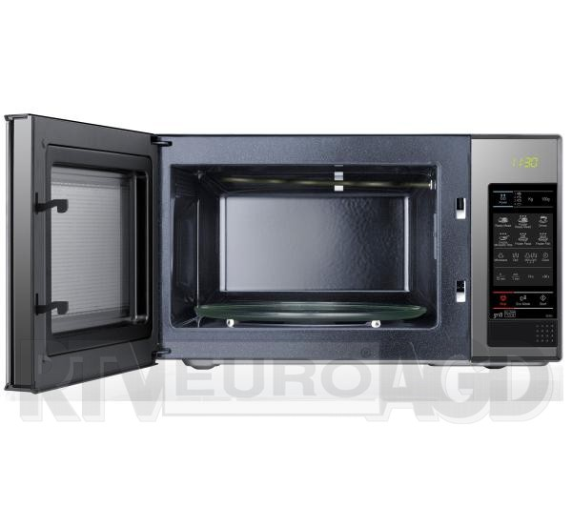 | 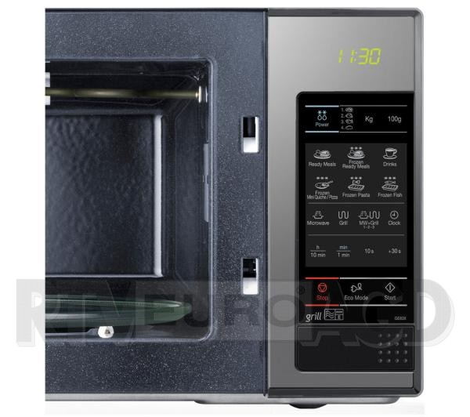
Zdjęcia poglądowe

Pozycja | Symbol | Nazwa
18 | TOS | Toster
Toster do opiekania pieczywa. Posiada szerokie otwory przystosowane do grzanek o różnej grubości i wbudowany podgrzewacz bułek. Wyśrodkowane ruszty. Podgrzewanie i rozmrażanie zamrożonego pieczywa/tostów za jednym podejściem. Przycisk anulowania zatrzymujący opiekanie w dowolnym momencie. Wyjmowana tacka na okruszki. Funkcja automatycznego wyłączania chroniąca przed zwarciem. Zawsze chłodna obudowa. Regulacja czasu opiekania – minimum 7 poziomów.

Podstawowe dane:
- materiał obudowy: tworzywo sztuczne, metal
- moc: minimum 1000 W
- pojemność: minimum na 2 tosty
- sterowanie: elektroniczne
- automatyczne wyłączanie
- podświetlenie
- regulacja stopnia opiekania
- ruszt do podgrzewania pieczywa
- nienagrzewająca się obudowa
- schowek na przewód sieciowy

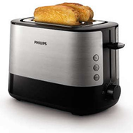

Zdjęcia poglądowe

Pozycja | Symbol | Nazwa
19 | OP | Opiekacz
Opiekacz zawiera 2 komplety wymiennych płyt: jeden do kanapek, drugi do gofrów, które można w prosty sposób wymienić. Nienagrzewający się uchwyt, powłoka nieprzywierająca, schowek na przewód.
Moc: minimum 700 W
Obudowa: tworzywo sztuczne i stal szlachetna

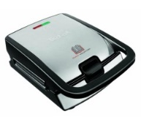 |  |  | 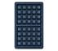 | 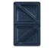 | 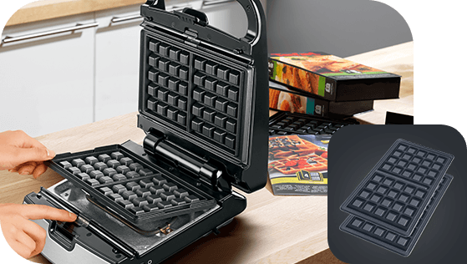
Zdjęcia poglądowe

Pozycja | Symbol | Nazwa
20 | BG | Bateria gastronomiczna z syfonem
Bateria gastronomiczna zlewozmywakowa, stojąca, jednootworowa.
Elementy i komponenty baterii wykonane z mosiądzu, stali nierdzewnej, stali chromowanej, tworzywa żaroodpornego i gumy EPDM.
Bateria wyposażona w spryskiwacz na elastycznym przewodzie o długości 100 cm ze sprężyną, wylewkę łokciową, uchwyt do zaczepiania baterii do ściany i wężyki zasilające o długości 40 cm z końcówkami ½ cala.
Bateria w komplecie z syfonem.

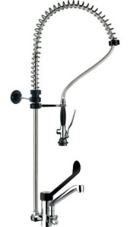

Zdjęcia poglądowe

Pozycja | Symbol | Nazwa
21 | WN | Wózek na naczynia
Wózek dwupłatowy ze stali nierdzewnej. Wyposażony w skrętne kółka. Blokada na dwóch kołach. Koła obudowane. Półki z przetłoczeniem. Konstrukcja spawana.

Wymiary:
Wysokość – 85 cm
Głębokość – 50 cm
Szerokość – 80 cm

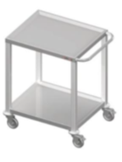 |  |  | 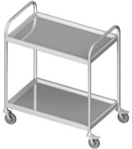
Zdjęcia poglądowe

Pozycja | Symbol | Nazwa
22 | P | Pralka
Dane techniczne:
Sposób załadunku - od przodu
Pojemność [kg] – 8 -10 kg
Wymiary (GxSxW) [cm] 64 x 59 x 85
Pralka wolnostojąca
Programy bezpieczeństwa użytkowania np. : Aqua Control, Blokada rodzicielska, itp.
Możliwość zabudowy pod blatem - Tak
Opóźnienie startu pracy - Tak
Programator (sterowanie) - Elektroniczny
Wyświetlacz elektroniczny - Tak
Maksymalna prędkość wirowania [obr/min] – 1400 do 1600
Regulacja prędkości wirowania - Tak

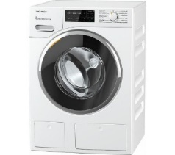

Zdjęcia poglądowe

Pozycja | Symbol | Nazwa
23 | S | Suszarka
Suszarka automatyczna
Dane techniczne:
Wielkość załadunku [kg] – 8 – 10 kg
Typ suszarki - Kondensacyjna
Wymiary (GxSxW) [cm] - 64 x 59 x 85
System suszenia pompą ciepła - Tak
Wyświetlacz elektroniczny
Możliwość montażu na pralce
Opóźnienie startu pracy - Tak
Zbiornik na wodę - Tak

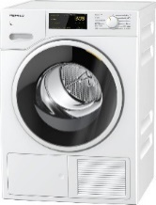

Zdjęcia poglądowe

Pozycja | Symbol | Nazwa
24 | SGP | Stół do gry w piłkarzyki
Stół do gry wykonany z wysokogatunkowej oraz odpornej na wilgoć płyty MDF, pokrytej warstwą laminatu zabezpieczającego przed ścieraniem. Szerokie nogi stołu, wzmocnione poprzeczkami stabilizują całą konstrukcję. Dolne stopki poziomujące dopasowują stół do podłoża. Manualne liczniki wyników z dwóch stron boiska.
Figurki piłkarzyków zamocowane na stalowych prowadnicach, zabezpieczone gumowymi stoperami.
Piłkarzyki wykonane z utwardzanej płyty MDF, pokrytej warstwą laminatu. Figurki graczy umieszczone na stole w systemie 5:3:2:1. W zestawie dwie piłeczki. Stół wyposażony w dwa uchwyty na napoje.

Dane techniczne:
- materiał: płyta MDF pokryta laminatem
- uchwyty piłkarzyków: 8 szt
- prowadnice stalowe: 8 szt
- dolne stabilizatory: 4 szt
- manualne liczniki na gole: 2 szt.
- otwory do wrzucania piłek po obu stronach boiska: 2 szt.
- piłeczki do gry: 2 szt.

Wymiary stołu: dł. 140 cm x szer. 75 cm x wys. 86 cm

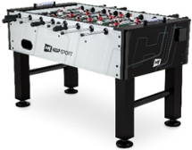

Zdjęcia poglądowe

Pozycja | Symbol | Nazwa
25 | WZ.1 | Wózek do transportu bielizny
Stelaż z rurek ze stali chromowanej, wyposażony w koła, w tym dwa z blokadą, półka koszowa ze stali lakierowanej proszkowo. W zestawie trzy kosze na czystą bieliznę osadzone na prowadnicach. Pokrywa worka na odpady wykonana z tworzywa. Worki w komplecie.

Wymiary: szer. 88 cm, gł. 40,5 cm, wys. 86 cm
Półki koszowe: 33,5 x 40,5 x 9 cm
Pojemność worka: 100 litrów

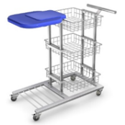

Zdjęcia poglądowe

Pozycja | Symbol | Nazwa
26 | WZ.2 | Wózek do transport bielizny brudnej
Na stelażu składanym przeznaczony do worków foliowych o pojemności 120L.
Stelaż chromowany składany. Z możliwością założenia pokrywy. Pokrywa w komplecie. Nożne otwieranie klapy. Worki w komplecie.

Wymiary: 62 x 60 x 102 cm

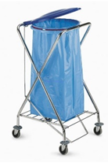

Zdjęcia poglądowe

Pozycja | Symbol | Nazwa
27 | MNT | Meble na taras
Komplet mebli ogrodowych – stół i dwie ławki. Konstrukcja (rama) stołu i ławek żeliwna pokryta czarnym lakierem.
Stół wysoki. Ławka dla 4 osób. Ławki z podłokietniki, stół z półeczką. Możliwe przymocowanie mebli do podłoża.
Drewno np. olchowe deski będące blatem, oparciem i siedziskiem zaimpregnowane i pokryte lakierem.
Kolor: Naturalne drewno

Wymiary:
Stół: dł. 180 x szer. 74 x wys. 72 cm
Ławka: dł. 180 x szer. 40 x wys. 75 cm

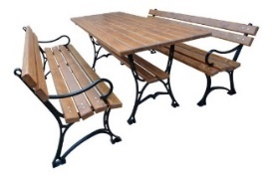

Zdjęcia poglądowe

Pozycja | Symbol | Nazwa
28 | LEŻ | Leżak
Rozkładany leżak ogrodowy. Konstrukcja leżaka mocna i solidna. Wytrzymuje obciążenie 120 kg.
Rama leżaka wykonana z metalu w pokryciu epoksydowym, co zabezpiecza przed rdzą i zarysowaniami.
Siedzisko wykonane z tworzywa odpornego na wodę, warunki atmosferyczne i zabrudzenia.
Leżak może służyć jako krzesło ogrodowe oraz można go także rozłożyć do pozycji leżącej.
Leżak można zablokować w pozycji leżącej i siedzącej za pomocą blokad znajdujących się po obu stronach pod podłokietnikami.
Opacie posiada miękki zagłówek, którego wysokość można dostosować do indywidualnych potrzeb.
Leżak wyposażony w podstawkę z miejscem na napoje. Podstawka przeznaczona jest do zamontowania na ramie.
Stelaż: stal. Malowanie: pokrycie epoksydowe

Wymiary leżaka:
- wysokość całkowita: 110 – 115 cm
- szerokość całkowita: 62 – 66 cm

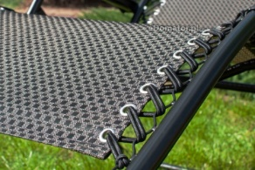  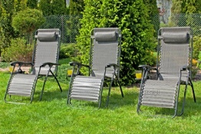 |  |  | 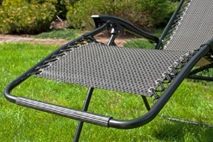 | 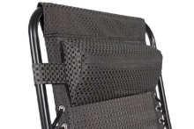
Zdjęcia poglądowe

Pozycja | Symbol | Nazwa
29 | SS | Szafka skrytkowa
Metalowa szafa skrytkowa o zgrzewanej konstrukcji z blachy stalowej o grubości 0,6 mm pokrytej farbą proszkową.
Drzwi z perforacją - wywietrznikami i identyfikatorem plastikowym. Profil gwarantujący sztywność drzwi.
W każdej skrytce: drążek oraz dwa haczyki na ubrania i dodatkowa półka na buty. Szafki zamykane zamkiem kluczowym z jednopunktowym ryglowaniem. Ilość skrytek: 4. Szafa dostarczana w całości, bez potrzeby montażu. Zamek w systemie klucza master. Każdy zamek z 2 kluczami.
Fronty drzwi – kolor do uzgodnienia z Zamawiającym (RAL5018, RAL5010, RAL2004, RAL6011, RAL5015). Kolor korpusu – RAL7035 lub zbliżony.
Wymiary szafki: szerokość 60 cm x głębokość 45 cm x wysokość 185 cm

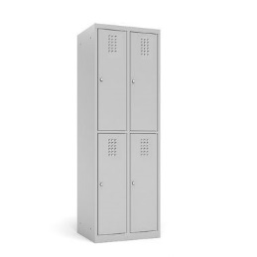 |  |  | 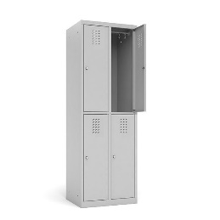
Zdjęcia poglądowe

Pozycja | Symbol | Nazwa
30 | SR | Stojak ruchomy
Konstrukcja ze stali lakierowana proszkowo. Wieszaki na płaszcze/kurtki.
Stojak mobilny – wyposażony w skrętne rolki, w tym dwie z blokadą ustawienia (przesuwu).
Wieszaki podwójne po jednej i drugiej stronie górnego drążka. Na każdej stronie minimum po 10 podwójnych wieszaków.
Wysokość – 170 cm, szerokość – 140 cm.

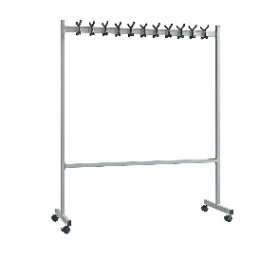

Zdjęcia poglądowe

Pozycja | Symbol | Nazwa
31 | S | Stojak
Wymiary: wysokość minimum 110 cm, blat górny 50 x 50 cm

Wykonanie z litego drewna w kolorze dopasowanym do istniejących mebli (kolor: brąz/kasztan).
W dolnej części półka. Stojak wzmocniony, udźwig minimum 30 kg. Stojak stylizowany na styl starodawny. Zamawiający dopuszcza by stojak nie posiadał widocznej na zdjęciu szufladki.

Kolor mebla do uzgodnienia z zamawiającym, dopasowany do istniejącej kolorystyki mebli (odcienie orzecha).

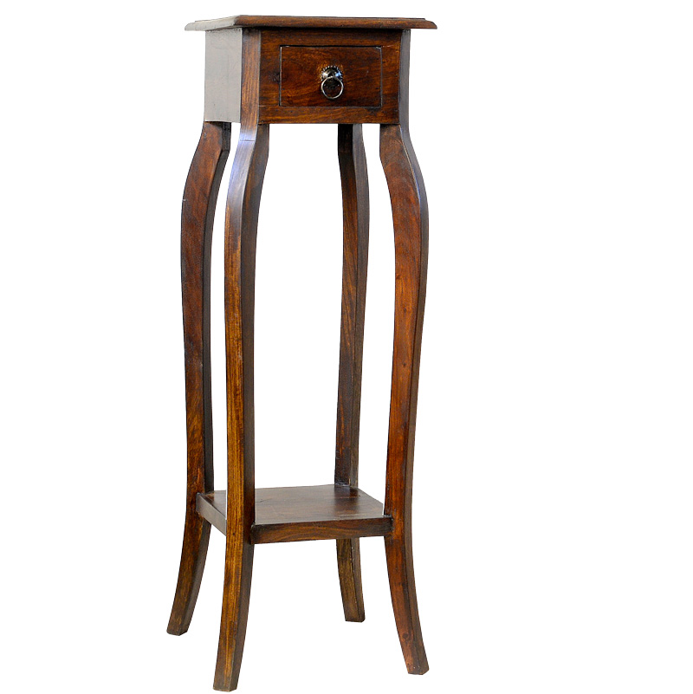

Zdjęcie poglądowe oddające wizualny charakter mebla

Pozycja | Symbol | Nazwa
33 | SZA.1 | Szafa aktowa – typ 1
Szafa aktowa 110x42x192 cm, drzwi przesuwne z uchwytem po obu długościach drzwi, szafa zamykana zamkiem systemowym tzw. "jednego klucza", w środku posiada 4 rzędy po 2 półki na dokumenty.

Wykonanie:
- korpus i fronty z płyty meblowej trójwarstwowej w klasie higieniczności E1 obustronnie melaminowanej o grubości 18 mm,
- wszystkie krawędzie wykończone obrzeżem PCV o grubości 2 mm w kolorze płyty, krawędzie obrzeża zaokrąglone,
- wnętrze posiada nawiercenia do regulacji półek na całej wysokości,
- półki płytowe, wykonane z płyty meblowej trójwarstwowej w klasie higieniczności E1 obustronnie melaminowanej, półki wzmocnione, udźwig półki minimum 30 kg,
- półki wyposażone w podpórki typu „secura” zapobiegające przypadkowemu wysunięciu półki,
- elementy mebla łączone za pomocą mimośrodów (nie dopuszcza się łączenia za pomocą kleju),
- ściana tylna wpuszczana w nafrezowania w ścianach bocznych i wieńcach, wykonana z płyty meblowej trójwarstwowej w klasie higieniczności E1 obustronnie melaminowanej, w kolorze korpusu szafy,
- cichy system samodomykania,
- podstawa szafy - stelaż spawany stalowy malowany proszkowo RAL 9006, z regulatorami poziomu ok. 10 mm, spawy dokładnie wyszlifowane przed malowaniem, nóżki stelaża (ok. 10 cm),
- drzwi szafy wyposażone w uchwyty stalowe w kolorze ALU (rodzaj uchwytu do uzgodnienia z zamawiającym).

Mebel może być wykonany z płyt w kilku wersjach kolorystycznych. Korpusy kolorystycznie różne od frontów.
Płyta melaminowana do wyboru przez zamawiającego z minimum 10 kolorów z płyty imitującej drewno (z fakturą drewna) - w kolorach jasnych: np. buk, dąb, dąb sonoma, brzoza, sosna itp.

Pozycja | Symbol | Nazwa
34 | NSZA.1 | Nadstawka szafy aktowej 1
Nadstawka do szafy aktowej z pkt. 33 o wymiarach 110x42x74 cm, drzwi przesuwne z uchwytem po obu długościach drzwi, szafa zamykana zamkiem systemowym tzw. "jednego klucza", w środku posiada 1 rząd, 2 półki na dokumenty.

Wykonanie:
- korpus i fronty z płyty meblowej trójwarstwowej w klasie higieniczności E1 obustronnie melaminowanej o grubości 18 mm,
- wszystkie krawędzie wykończone obrzeżem PCV o grubości 2 mm w kolorze płyty, krawędzie obrzeża zaokrąglone,
- wnętrze posiada nawiercenia do regulacji półek na całej wysokości,
- półki płytowe, wykonane z płyty meblowej trójwarstwowej w klasie higieniczności E1 obustronnie melaminowanej, półki wzmocnione, udźwig półki minimum 30 kg,
- półki wyposażone w podpórki typu „secura” zapobiegające przypadkowemu wysunięciu półki,
- elementy mebla łączone za pomocą mimośrodów (nie dopuszcza się łączenia za pomocą kleju),
- ściana tylna wpuszczana w nafrezowania w ścianach bocznych i wieńcach, wykonana z płyty meblowej trójwarstwowej w klasie higieniczności E1 obustronnie melaminowanej, w kolorze korpusu szafy,
- cichy system samodomykania,
- drzwi wyposażone w uchwyty stalowe w kolorze ALU (rodzaj uchwytu do uzgodnienia z zamawiającym).

Mebel może być wykonany z płyt w kilku wersjach kolorystycznych. Korpusy kolorystycznie różne od frontów.
Płyta melaminowana do wyboru przez zamawiającego z minimum 10 kolorów z płyty imitującej drewno (z fakturą drewna) - w kolorach jasnych: np. buk, dąb, dąb sonoma, brzoza, sosna itp.

Pozycja | Symbol | Nazwa
35 | SZA.2 | Szafa aktowa – typ 2
Szafa aktowa do wnęki wolnostojąca 130x42x192 cm, drzwi przesuwne z uchwytem po obu długościach drzwi, szafa zamykana zamkiem systemowym tzw. "jednego klucza", w środku posiada 4 rzędy po 2 półki na dokumenty

Wykonanie:
- korpus i fronty z płyty meblowej trójwarstwowej w klasie higieniczności E1 obustronnie melaminowanej o grubości 18 mm,
- wszystkie krawędzie wykończone obrzeżem PCV o grubości 2 mm w kolorze płyty, krawędzie obrzeża zaokrąglone,
- wnętrze posiada nawiercenia do regulacji półek na całej wysokości,
- półki płytowe, wykonane z płyty meblowej trójwarstwowej w klasie higieniczności E1 obustronnie melaminowanej, półki wzmocnione, udźwig półki minimum 30 kg,
- półki wyposażone w podpórki typu „secura” zapobiegające przypadkowemu wysunięciu półki,
- elementy mebla łączone za pomocą mimośrodów (nie dopuszcza się łączenia za pomocą kleju),
- ściana tylna wpuszczana w nafrezowania w ścianach bocznych i wieńcach, wykonana z płyty meblowej trójwarstwowej w klasie higieniczności E1 obustronnie melaminowanej, w kolorze korpusu szafy,
- cichy system samodomykania,
- podstawa szafy - stelaż spawany stalowy malowany proszkowo RAL 9006, z regulatorami poziomu ok. 10 mm, spawy dokładnie wyszlifowane przed malowaniem, nóżki stelaża (ok. 10 cm),
- drzwi szafy wyposażone w uchwyty stalowe w kolorze ALU (rodzaj uchwytu do uzgodnienia z zamawiającym).

Mebel może być wykonany z płyt w kilku wersjach kolorystycznych. Korpusy kolorystycznie różne od frontów.
Płyta melaminowana do wyboru przez zamawiającego z minimum 10 kolorów z płyty imitującej drewno (z fakturą drewna) - w kolorach jasnych: np. buk, dąb, dąb sonoma, brzoza, sosna itp.

Pozycja | Symbol | Nazwa
36 | NSZA.2 | Nadstawka szafy aktowej 2
Nadstawka do szafy aktowej do wnęki z pkt. 35 o wymiarach 130x42x38 cm, drzwi przesuwne z uchwytem po obu długościach drzwi, szafa zamykana zamkiem systemowym tzw. "jednego klucza".

Wykonanie:
- korpus i fronty z płyty meblowej trójwarstwowej w klasie higieniczności E1 obustronnie melaminowanej o grubości 18 mm,
- wszystkie krawędzie wykończone obrzeżem PCV o grubości 2 mm w kolorze płyty, krawędzie obrzeża zaokrąglone,
- elementy mebla łączone za pomocą mimośrodów (nie dopuszcza się łączenia za pomocą kleju),
- ściana tylna wpuszczana w nafrezowania w ścianach bocznych i wieńcach, wykonana z płyty meblowej trójwarstwowej w klasie higieniczności E1 obustronnie melaminowanej, w kolorze korpusu szafy,
- cichy system samodomykania,
- drzwi wyposażone w uchwyty stalowe w kolorze ALU (rodzaj uchwytu do uzgodnienia z zamawiającym).

Mebel może być wykonany z płyt w kilku wersjach kolorystycznych. Korpusy kolorystycznie różne od frontów.
Płyta melaminowana do wyboru przez zamawiającego z minimum 10 kolorów z płyty imitującej drewno (z fakturą drewna) - w kolorach jasnych: np. buk, dąb, dąb sonoma, brzoza, sosna itp.

Pozycja | Symbol | Nazwa
37 | SZA.3 | Szafa aktowa – typ 3
Szafa aktowa do wnęki wolnostojąca 130x65x192 cm, szafa podzielona w pionie na dwie części:
- pierwsza część o szer. 65 cm na ubrania, od góry drążek na ubrania
- druga część o szer. 65 cm aktowa, 4 rzędy półek na dokumenty,
drzwi przesuwne z uchwytem po obu długościach drzwi, szafa zamykana zamkiem systemowym tzw. "jednego klucza".

Wykonanie:
- korpus i fronty z płyty meblowej trójwarstwowej w klasie higieniczności E1 obustronnie melaminowanej o grubości 18 mm,
- wszystkie krawędzie wykończone obrzeżem PCV o grubości 2 mm w kolorze płyty, krawędzie obrzeża zaokrąglone,
- wnętrze posiada nawiercenia do regulacji półek na całej wysokości,
- półki płytowe, wykonane z płyty meblowej trójwarstwowej w klasie higieniczności E1 obustronnie melaminowanej, półki wzmocnione, udźwig półki minimum 30 kg,
- półki wyposażone w podpórki typu „secura” zapobiegające przypadkowemu wysunięciu półki,
- elementy mebla łączone za pomocą mimośrodów (nie dopuszcza się łączenia za pomocą kleju),
- ściana tylna wpuszczana w nafrezowania w ścianach bocznych i wieńcach, wykonana z płyty meblowej trójwarstwowej w klasie higieniczności E1 obustronnie melaminowanej, w kolorze korpusu szafy,
- cichy system samodomykania,
- podstawa szafy - stelaż spawany stalowy malowany proszkowo RAL 9006, z regulatorami poziomu ok. 10 mm, spawy dokładnie wyszlifowane przed malowaniem, nóżki stelaża (ok. 10 cm),
- drzwi szafy wyposażone w uchwyty stalowe w kolorze ALU (rodzaj uchwytu do uzgodnienia z zamawiającym).

Mebel może być wykonany z płyt w kilku wersjach kolorystycznych. Korpusy kolorystycznie różne od frontów.
Płyta melaminowana do wyboru przez zamawiającego z minimum 10 kolorów z płyty imitującej drewno (z fakturą drewna) - w kolorach jasnych: np. buk, dąb, dąb sonoma, brzoza, sosna itp.

Pozycja | Symbol | Nazwa
38 | NSZA.3 | Nadstawka szafy aktowej 3
Nadstawka do szafy aktowej wnękowej z pkt. 37 o wymiarach 130x65x38 cm, drzwi przesuwne z uchwytem po obu długościach drzwi, szafa zamykana zamkiem systemowym tzw. "jednego klucza".

Wykonanie:
- korpus i fronty z płyty meblowej trójwarstwowej w klasie higieniczności E1 obustronnie melaminowanej o grubości 18 mm,
- wszystkie krawędzie wykończone obrzeżem PCV o grubości 2 mm w kolorze płyty, krawędzie obrzeża zaokrąglone,
- elementy mebla łączone za pomocą mimośrodów (nie dopuszcza się łączenia za pomocą kleju),
- ściana tylna wpuszczana w nafrezowania w ścianach bocznych i wieńcach, wykonana z płyty meblowej trójwarstwowej w klasie higieniczności E1 obustronnie melaminowanej, w kolorze korpusu szafy,
- cichy system samodomykania,
- drzwi wyposażone w uchwyty stalowe w kolorze ALU (rodzaj uchwytu do uzgodnienia z zamawiającym).

Mebel może być wykonany z płyt w kilku wersjach kolorystycznych. Korpusy kolorystycznie różne od frontów.
Płyta melaminowana do wyboru przez zamawiającego z minimum 10 kolorów z płyty imitującej drewno (z fakturą drewna) - w kolorach jasnych: np. buk, dąb, dąb sonoma, brzoza, sosna itp.

Pozycja | Symbol | Nazwa
39 | SZA.4 | Szafa aktowa – typ 4
Szafa aktowa 90x42x192 cm, drzwi przesuwne z uchwytem po obu długościach drzwi, szafa zamykana zamkiem systemowym tzw. "jednego klucza", w środku posiada 4 rzędy po 2 półki na dokumenty.

Wykonanie:
- korpus i fronty z płyty meblowej trójwarstwowej w klasie higieniczności E1 obustronnie melaminowanej o grubości 18 mm,
- wszystkie krawędzie wykończone obrzeżem PCV o grubości 2 mm w kolorze płyty, krawędzie obrzeża zaokrąglone,
- wnętrze posiada nawiercenia do regulacji półek na całej wysokości,
- półki płytowe, wykonane z płyty meblowej trójwarstwowej w klasie higieniczności E1 obustronnie melaminowanej, półki wzmocnione, udźwig półki minimum 30 kg,
- półki wyposażone w podpórki typu „secura” zapobiegające przypadkowemu wysunięciu półki,
- elementy mebla łączone za pomocą mimośrodów (nie dopuszcza się łączenia za pomocą kleju),
- ściana tylna wpuszczana w nafrezowania w ścianach bocznych i wieńcach, wykonana z płyty meblowej trójwarstwowej w klasie higieniczności E1 obustronnie melaminowanej, w kolorze korpusu szafy,
- cichy system samodomykania,
- podstawa szafy - stelaż spawany stalowy malowany proszkowo RAL 9006, z regulatorami poziomu ok. 10 mm, spawy dokładnie wyszlifowane przed malowaniem, nóżki stelaża (ok. 10 cm),
- drzwi szafy wyposażone w uchwyty stalowe w kolorze ALU (rodzaj uchwytu do uzgodnienia z zamawiającym).

Mebel może być wykonany z płyt w kilku wersjach kolorystycznych. Korpusy kolorystycznie różne od frontów.
Płyta melaminowana do wyboru przez zamawiającego z minimum 10 kolorów z płyty imitującej drewno (z fakturą drewna) - w kolorach jasnych: np. buk, dąb, dąb sonoma, brzoza, sosna itp.

Pozycja | Symbol | Nazwa
40 | NSZA.4 | Nadstawka szafy aktowej 4
Nadstawka do szafy aktowej z pkt. 39 o wymiarach 90x42x74 cm, drzwi przesuwne z uchwytem po obu długościach drzwi, szafa zamykana zamkiem systemowym tzw. "jednego klucza", 1 rząd, 2 półki na dokumenty.

Wykonanie:
- korpus i fronty z płyty meblowej trójwarstwowej w klasie higieniczności E1 obustronnie melaminowanej o grubości 18 mm,
- wszystkie krawędzie wykończone obrzeżem PCV o grubości 2 mm w kolorze płyty, krawędzie obrzeża zaokrąglone,
- wnętrze posiada nawiercenia do regulacji półek na całej wysokości,
- półki płytowe, wykonane z płyty meblowej trójwarstwowej w klasie higieniczności E1 obustronnie melaminowanej, półki wzmocnione, udźwig półki minimum 30 kg,
- półki wyposażone w podpórki typu „secura” zapobiegające przypadkowemu wysunięciu półki,
- elementy mebla łączone za pomocą mimośrodów (nie dopuszcza się łączenia za pomocą kleju),
- ściana tylna wpuszczana w nafrezowania w ścianach bocznych i wieńcach, wykonana z płyty meblowej trójwarstwowej w klasie higieniczności E1 obustronnie melaminowanej, w kolorze korpusu szafy,
- cichy system samodomykania,
- drzwi wyposażone w uchwyty stalowe w kolorze ALU (rodzaj uchwytu do uzgodnienia z zamawiającym).

Mebel może być wykonany z płyt w kilku wersjach kolorystycznych. Korpusy kolorystycznie różne od frontów.
Płyta melaminowana do wyboru przez zamawiającego z minimum 10 kolorów z płyty imitującej drewno (z fakturą drewna) - w kolorach jasnych: np. buk, dąb, dąb sonoma, brzoza, sosna itp.

Pozycja | Symbol | Nazwa
41 | SZA.5 | Szafa aktowa – typ 5
Szafa aktowa 200x42x220 cm, szafa podzielona w poziomie na trzy części:
- pierwsza część dolna o wysokości 80 cm (wysokość zlicowana z przylegającym biurkiem), zamykana drzwiami przesuwnymi z uchwytem po obu długościach drzwi, zamykana zamkiem systemowym tzw. "jednego klucza", w środku posiada 1 rząd, 2 półki na dokumenty, półka wzmocniona, udźwig półki minimum 30 kg,
- druga część środkowa otwarta o wys. 70 cm z 1 półką na dokumenty, półka wzmocniona, udźwig półki minimum 60 kg,
- trzecia część górna o wysokości 70 cm, zamykana drzwiami przesuwnymi z uchwytem po obu długościach drzwi, zamykana zamkiem systemowym tzw. "jednego klucza", 1 rząd, 2 półki na dokumenty, półka wzmocniona, udźwig półki minimum 30 kg.

Wykonanie:
- korpus i fronty z płyty meblowej trójwarstwowej w klasie higieniczności E1 obustronnie melaminowanej o grubości 18 mm,
- wszystkie krawędzie wykończone obrzeżem PCV o grubości 2 mm w kolorze płyty, krawędzie obrzeża zaokrąglone,
- wnętrze posiada nawiercenia do regulacji półek na całej wysokości,
- półki płytowe, wykonane z płyty meblowej trójwarstwowej w klasie higieniczności E1 obustronnie melaminowanej,
- półki wyposażone w podpórki typu „secura” zapobiegające przypadkowemu wysunięciu półki,
- elementy mebla łączone za pomocą mimośrodów (nie dopuszcza się łączenia za pomocą kleju),
- ściana tylna wpuszczana w nafrezowania w ścianach bocznych i wieńcach, wykonana z płyty meblowej trójwarstwowej w klasie higieniczności E1 obustronnie melaminowanej, w kolorze korpusu szafy,
- cichy system samodomykania,
- podstawa szafy - stelaż spawany stalowy malowany proszkowo RAL 9006, z regulatorami poziomu ok. 10 mm, spawy dokładnie wyszlifowane przed malowaniem, nóżki stelaża (ok. 10 cm),
- drzwi szafy wyposażone w uchwyty stalowe w kolorze ALU (rodzaj uchwytu do uzgodnienia z zamawiającym).

Mebel może być wykonany z płyt w kilku wersjach kolorystycznych. Korpusy kolorystycznie różne od frontów.
Płyta melaminowana do wyboru przez zamawiającego z minimum 10 kolorów z płyty imitującej drewno (z fakturą drewna) - w kolorach jasnych: np. buk, dąb, dąb sonoma, brzoza, sosna itp.

Pozycja | Symbol | Nazwa
42 | SZA.6 | Szafa aktowa – typ 6
Szafa aktowa 180x42x84 cm, drzwi przesuwne z uchwytem po obu długościach drzwi, szafa zamykana zamkiem systemowym tzw. "jednego klucza", w środku półka na dokumenty.

Wykonanie:
- korpus i fronty z płyty meblowej trójwarstwowej w klasie higieniczności E1 obustronnie melaminowanej o grubości 18 mm,
- wszystkie krawędzie wykończone obrzeżem PCV o grubości 2 mm w kolorze płyty, krawędzie obrzeża zaokrąglone,
- wnętrze posiada nawiercenia do regulacji półek na całej wysokości,
- półki płytowe, wykonane z płyty meblowej trójwarstwowej w klasie higieniczności E1 obustronnie melaminowanej, półki wzmocnione, udźwig półki minimum 30 kg,
- półki wyposażone w podpórki typu „secura” zapobiegające przypadkowemu wysunięciu półki,
- elementy mebla łączone za pomocą mimośrodów (nie dopuszcza się łączenia za pomocą kleju),
- ściana tylna wpuszczana w nafrezowania w ścianach bocznych i wieńcach, wykonana z płyty meblowej trójwarstwowej w klasie higieniczności E1 obustronnie melaminowanej, w kolorze korpusu szafy,
- cichy system samodomykania,
- podstawa szafy - stelaż spawany stalowy malowany proszkowo RAL 9006, z regulatorami poziomu ok. 10 mm, spawy dokładnie wyszlifowane przed malowaniem, nóżki stelaża (ok. 10 cm),
- drzwi szafy wyposażone w uchwyty stalowe w kolorze ALU (rodzaj uchwytu do uzgodnienia z zamawiającym).

Mebel może być wykonany z płyt w kilku wersjach kolorystycznych. Korpusy kolorystycznie różne od frontów.
Płyta melaminowana do wyboru przez zamawiającego z minimum 10 kolorów z płyty imitującej drewno (z fakturą drewna) - w kolorach jasnych: np. buk, dąb, dąb sonoma, brzoza, sosna itp.

Pozycja | Symbol | Nazwa
43 | SZA.7 | Szafa aktowa – typ 7
Szafka aktowa stojąca otwarta z 1 półką, o wymiarach 45x35x80 cm.

Wykonanie:
- korpus z płyty meblowej trójwarstwowej w klasie higieniczności E1 obustronnie melaminowanej o grubości 18 mm,
- wszystkie krawędzie wykończone obrzeżem PCV o grubości 2 mm w kolorze płyty, krawędzie obrzeża zaokrąglone,
- wnętrze posiada nawiercenia do regulacji półek na całej wysokości,
- półki płytowe, wykonane z płyty meblowej trójwarstwowej w klasie higieniczności E1 obustronnie melaminowanej, półki wzmocnione, udźwig półki minimum 30 kg,
- półki wyposażone w podpórki typu „secura” zapobiegające przypadkowemu wysunięciu półki,
- elementy mebla łączone za pomocą mimośrodów (nie dopuszcza się łączenia za pomocą kleju),
- ściana tylna wpuszczana w nafrezowania w ścianach bocznych i wieńcach, wykonana z płyty meblowej trójwarstwowej w klasie higieniczności E1 obustronnie melaminowanej, w kolorze korpusu szafy,
- podstawa szafy - stelaż spawany stalowy malowany proszkowo RAL 9006, z regulatorami poziomu ok. 10 mm, spawy dokładnie wyszlifowane przed malowaniem, nóżki stelaża (ok. 10 cm).

Mebel może być wykonany z płyt w kilku wersjach kolorystycznych. Korpusy kolorystycznie różne od frontów.
Płyta melaminowana do wyboru przez zamawiającego z minimum 10 kolorów z płyty imitującej drewno (z fakturą drewna) - w kolorach jasnych: np. buk, dąb, dąb sonoma, brzoza, sosna itp.

Pozycja | Symbol | Nazwa
44 | SZA.8 | Szafa aktowa – typ 8
Szafka aktowa stojąca otwarta 95x42x90 cm, z 1 rzędem i 2 półkami w rzędzie (udźwig półki minimum 30 kg) oraz półką od góry (pomiędzy półką a blatem ok. 10-15 cm wysokości).

Wykonanie:
- korpus z płyty meblowej trójwarstwowej w klasie higieniczności E1 obustronnie melaminowanej o grubości 18 mm,
- wszystkie krawędzie wykończone obrzeżem PCV o grubości 2 mm w kolorze płyty, krawędzie obrzeża zaokrąglone,
- wnętrze posiada nawiercenia do regulacji półek na całej wysokości,
- półki płytowe, wykonane z płyty meblowej trójwarstwowej w klasie higieniczności E1 obustronnie melaminowanej, półki wzmocnione,
- półki wyposażone w podpórki typu „secura” zapobiegające przypadkowemu wysunięciu półki,
- elementy mebla łączone za pomocą mimośrodów (nie dopuszcza się łączenia za pomocą kleju),
- ściana tylna wpuszczana w nafrezowania w ścianach bocznych i wieńcach, wykonana z płyty meblowej trójwarstwowej w klasie higieniczności E1 obustronnie melaminowanej, w kolorze korpusu szafy,
- podstawa szafy - stelaż spawany stalowy malowany proszkowo RAL 9006, z regulatorami poziomu ok. 10 mm, spawy dokładnie wyszlifowane przed malowaniem, nóżki stelaża (ok. 10 cm).

Mebel może być wykonany z płyt w kilku wersjach kolorystycznych. Korpusy kolorystycznie różne od frontów.
Płyta melaminowana do wyboru przez zamawiającego z minimum 10 kolorów z płyty imitującej drewno (z fakturą drewna) - w kolorach jasnych: np. buk, dąb, dąb sonoma, brzoza, sosna itp.

Pozycja | Symbol | Nazwa
45 | SZA.9 | Szafa aktowa – typ 9
Szafa aktowa 135x50x80 cm, drzwi przesuwne z uchwytem po obu długościach drzwi, szafa zamykana zamkiem systemowym tzw. "jednego klucza", w środku posiada 1 rząd, 2 półki na dokumenty.

Wykonanie:
- korpus i fronty z płyty meblowej trójwarstwowej w klasie higieniczności E1 obustronnie melaminowanej o grubości 18 mm,
- wszystkie krawędzie wykończone obrzeżem PCV o grubości 2 mm w kolorze płyty, krawędzie obrzeża zaokrąglone,
- wnętrze posiada nawiercenia do regulacji półek na całej wysokości,
- półki płytowe, wykonane z płyty meblowej trójwarstwowej w klasie higieniczności E1 obustronnie melaminowanej, półki wzmocnione, udźwig półki minimum 30 kg,
- półki wyposażone w podpórki typu „secura” zapobiegające przypadkowemu wysunięciu półki,
- elementy mebla łączone za pomocą mimośrodów (nie dopuszcza się łączenia za pomocą kleju),
- ściana tylna wpuszczana w nafrezowania w ścianach bocznych i wieńcach, wykonana z płyty meblowej trójwarstwowej w klasie higieniczności E1 obustronnie melaminowanej, w kolorze korpusu szafy,
- cichy system samodomykania,
- podstawa szafy - stelaż spawany stalowy malowany proszkowo RAL 9006, z regulatorami poziomu ok. 10 mm, spawy dokładnie wyszlifowane przed malowaniem, nóżki stelaża (ok. 10 cm),
- drzwi szafy wyposażone w uchwyty stalowe w kolorze ALU (rodzaj uchwytu do uzgodnienia z zamawiającym).

Mebel może być wykonany z płyt w kilku wersjach kolorystycznych. Korpusy kolorystycznie różne od frontów.
Płyta melaminowana do wyboru przez zamawiającego z minimum 10 kolorów z płyty imitującej drewno (z fakturą drewna) - w kolorach jasnych: np. buk, dąb, dąb sonoma, brzoza, sosna itp.

Pozycja | Symbol | Nazwa
46 | BIU.2 | Biurko – typ 2
Biurko proste o wymiarach 105x60x80 cm.
Biurko z jednego boku zamiast nogi meblowej posiada nogę metalową o niewielkiej szerokości malowaną proszkowo w kolorze uzgodnionym z Zamawiającym (odcienie szarości).
Biurko na dłuższym boku na całej długości posiada przeźroczystą osłonę antywirusową wykonaną z bezbarwnego, sztywnego tworzywa np. PLEXI o wysokości 100 cm z dolną przestrzenią otwartą na podanie dokumentów - o wysokości 15 cm x szerokości 90 cm. Osłona antywirus0wa montowana do blatu biurka w sposób umożliwiający bezproblemowy, natychmiastowy demontaż osłony przez użytkownika z elementem mocującym osłonę. Osłona zamontowana w sposób dzielący blat biurka w proporcji 1/3 do 2/3. Montaż osłony w uzgodnieniu z Zamawiającym.
Biurko stać będzie przy szafie aktowej z pkt. 41.
Biurko wyposażone w podstawkę pod monitor komputera – wymiar do uzgodnienia z zamawiającym.

Blat wykonany z trójwarstwowej płyty wiórowej obustronnie melaminowanej w klasie higieniczności E1 o grubości 25 mm. Wąskie płaszczyzny zabezpieczone obrzeżem z tworzywa sztucznego o grubości 2 mm w kolorze płyty. Krawędzie obrzeża zaokrąglone R=2 mm.

Konstrukcja stelaża wykonana z profilowanej blachy stalowej o przekroju otwartym 30x40mm, dla zapewnienia sztywności konstrukcji ścianka profilu stelaża o grubości 2 mm. Rama stelaża dodatkowo spełnia funkcję poziomego prowadzenia okablowania i listwy do montażu osłony czołowej i osłon bocznych biurka. Rama biurka przykręcana do blatu po obwodzie za pomocą śrub imbusowych z gwintem metrycznym wkręcanych w zainstalowane fabrycznie w blacie wpusty tworzywowe (nie dopuszcza się wkręcania śrub bezpośrednio w płytę blatu ze względu na małą trwałość połączenia).

Stelaż wyposażony w cztery nogi metalowe o przekroju kwadratowym mocowane do ramy poprzez zainstalowane w niej odlewy (wygląd odlewu jak na rys. 1) umożliwiające szybki montaż oraz wielokrotny demontaż nóg bez utraty sztywności i stabilności konstrukcji. Montaż nogi do ramy odbywa się za pomocą jednej śruby i zastrzału wykonanego ze stalowego ceownika (sposób montażu nogi za pomocą jednej śruby i wygląd zastrzału jak na rys. 2).
rys. 1 - Element (odlew) mocujący nogi o przekroju kwadratowym do stelaża

rys. 2 – Sposób montażu nogi o przekroju kwadratowym do stelaża

Nie dopuszcza się konstrukcji spawanej. Stelaż oraz nogi malowane proszkowo. Stelaż umożliwiający montaż nóg o przekroju kwadratowym o wymiarze 50x50 mm jak i okrągłych o średnicy fi 43 mm, bez konieczności rozkręcania lub zmiany ramy.

Regulacja wysokości biurka w zakresie 10 cm. Regulator wysokości w kolorze czarnym (wygląd regulatora jak na rys. 3).

rys. 3 - Regulator wysokości biurka

Pozycja | Symbol | Nazwa
47 | BIU.3 | Biurko – typ 3
Biurko proste 135x65x80 cm, z szafką podblatową na 4 kółkach z możliwością blokady o szer. 40 cm (szafka składa się z 3 szuflad [dwie płytsze, jedna głębsza] zamykanych kluczem), pomiędzy blatem szafki a blatem biurka przestrzeń 10 cm, biurko z półką na klawiaturę i podstawką pod monitor.
Biurko wyposażone w podstawkę pod monitor komputera – wymiar do uzgodnienia z zamawiającym.

Blat wykonany z trójwarstwowej płyty wiórowej obustronnie melaminowanej w klasie higieniczności E1 o grubości 25 mm. Wąskie płaszczyzny zabezpieczone obrzeżem z tworzywa sztucznego o grubości 2 mm w kolorze płyty. Krawędzie obrzeża zaokrąglone R=2 mm.

Konstrukcja stelaża wykonana z profilowanej blachy stalowej o przekroju otwartym 30x40mm, dla zapewnienia sztywności konstrukcji ścianka profilu stelaża o grubości 2 mm. Rama stelaża dodatkowo spełnia funkcję poziomego prowadzenia okablowania i listwy do montażu osłony czołowej i osłon bocznych biurka. Rama biurka przykręcana do blatu po obwodzie za pomocą śrub imbusowych z gwintem metrycznym wkręcanych w zainstalowane fabrycznie w blacie wpusty tworzywowe (nie dopuszcza się wkręcania śrub bezpośrednio w płytę blatu ze względu na małą trwałość połączenia).

Stelaż wyposażony w cztery nogi metalowe o przekroju kwadratowym mocowane do ramy poprzez zainstalowane w niej odlewy (wygląd odlewu jak na rys. 1) umożliwiające szybki montaż oraz wielokrotny demontaż nóg bez utraty sztywności i stabilności konstrukcji. Montaż nogi do ramy odbywa się za pomocą jednej śruby i zastrzału wykonanego ze stalowego ceownika (sposób montażu nogi za pomocą jednej śruby i wygląd zastrzału jak na rys. 2).
rys. 1 - Element (odlew) mocujący nogi o przekroju kwadratowym do stelaża

rys. 2 – Sposób montażu nogi o przekroju kwadratowym do stelaża

Nie dopuszcza się konstrukcji spawanej. Stelaż oraz nogi malowane proszkowo. Stelaż umożliwiający montaż nóg o przekroju kwadratowym o wymiarze 50x50 mm jak i okrągłych o średnicy fi 43 mm, bez konieczności rozkręcania lub zmiany ramy.

Regulacja wysokości biurka w zakresie 10 cm. Regulator wysokości w kolorze czarnym (wygląd regulatora jak na rys. 3).

rys. 3 - Regulator wysokości biurka

Biurko wyposażone w:
- Osłonę czołową i boczne wykonane z trójwarstwowej płyty wiórowej obustronnie melaminowanej w klasie higieniczności E1 o grubości 18 mm. Wąskie płaszczyzny zabezpieczone obrzeżem z tworzywa sztucznego o grubości 2 mm w kolorze płyty. Krawędzie obrzeża zaokrąglone R=2 mm. Osłona mocowana do biurka za pomocą metalowych, malowanych proszkowo łączników o wyprofilowanym kształcie bezpośrednio do ramy biurka i skręcanych z nią za pomocą śrub z gwintem metrycznym (mocowanie osłony czołowej do ramy biurka jak na rys. 4)

rys. 4 - Element montażowy osłony zainstalowany bezpośrednio w ramie
biurka i skręcony z nią

- Poziomy kanał kablowy o wymiarach 80x10x10 cm (wygląd kanału jak na rys. 5) umożliwiających swobodne umieszczenie standardowej listwy zasilającej wykonany z giętych prętów stalowych lakierowanych na kolor popiel. Kanał kablowy powinien mieć możliwość mocowania bezpośrednio do blatu w dowolnym miejscu.

rys. 5 - Poziomy kanał kablowy

- Przepust kablowy o średnicy fi 60 mm wykonany z tworzywa sztucznego w kolorze czarnym, popielaty, srebrnym do wyboru przez Zamawiającego (wygląd przepustu jak na rys. 6).

rys. 6 – Przepust kablowy

Biurko przystosowane do zamontowania szuflady pod klawiaturę z tworzywa sztucznego na prowadnicach rolkowych.

Kolorystyka płyty melaminowanej do wyboru przez Zamawiającego z min. 8 kolorów w tym dąb natura, dąb sonoma, akacja, brzoza, głęboki popiel, itp. Stelaż do wyboru przez Zamawiającego z min. 12 kolorów w tym biały, czarny, głęboki popiel.

Pozycja | Symbol | Nazwa
48 | BIU.4 | Biurko – typ 4
Biurko proste 140x65x80 cm, z szafką podblatową na 4 kółkach z możliwością blokady o szer. 40 cm (szafka składa się z 3 szuflad [dwie płytsze, jedna głębsza] zamykanych kluczem), pomiędzy blatem szafki a blatem biurka przestrzeń 10 cm, biurko z półką na klawiaturę i podstawką pod monitor.
Biurko wyposażone w podstawkę pod monitor komputera – wymiar do uzgodnienia z zamawiającym.

Blat wykonany z trójwarstwowej płyty wiórowej obustronnie melaminowanej w klasie higieniczności E1 o grubości 25 mm. Wąskie płaszczyzny zabezpieczone obrzeżem z tworzywa sztucznego o grubości 2 mm w kolorze płyty. Krawędzie obrzeża zaokrąglone R=2 mm.

Konstrukcja stelaża wykonana z profilowanej blachy stalowej o przekroju otwartym 30x40mm, dla zapewnienia sztywności konstrukcji ścianka profilu stelaża o grubości 2 mm. Rama stelaża dodatkowo spełnia funkcję poziomego prowadzenia okablowania i listwy do montażu osłony czołowej i osłon bocznych biurka. Rama biurka przykręcana do blatu po obwodzie za pomocą śrub imbusowych z gwintem metrycznym wkręcanych w zainstalowane fabrycznie w blacie wpusty tworzywowe (nie dopuszcza się wkręcania śrub bezpośrednio w płytę blatu ze względu na małą trwałość połączenia).

Stelaż wyposażony w cztery nogi metalowe o przekroju kwadratowym mocowane do ramy poprzez zainstalowane w niej odlewy (wygląd odlewu jak na rys. 1) umożliwiające szybki montaż oraz wielokrotny demontaż nóg bez utraty sztywności i stabilności konstrukcji. Montaż nogi do ramy odbywa się za pomocą jednej śruby i zastrzału wykonanego ze stalowego ceownika (sposób montażu nogi za pomocą jednej śruby i wygląd zastrzału jak na rys. 2).
rys. 1 - Element (odlew) mocujący nogi o przekroju kwadratowym do stelaża

rys. 2 – Sposób montażu nogi o przekroju kwadratowym do stelaża

Nie dopuszcza się konstrukcji spawanej. Stelaż oraz nogi malowane proszkowo. Stelaż umożliwiający montaż nóg o przekroju kwadratowym o wymiarze 50x50 mm jak i okrągłych o średnicy fi 43 mm, bez konieczności rozkręcania lub zmiany ramy.

Regulacja wysokości biurka w zakresie 10 cm. Regulator wysokości w kolorze czarnym (wygląd regulatora jak na rys. 3).

rys. 3 - Regulator wysokości biurka

Biurko wyposażone w:
- Osłonę czołową i boczne wykonane z trójwarstwowej płyty wiórowej obustronnie melaminowanej w klasie higieniczności E1 o grubości 18 mm. Wąskie płaszczyzny zabezpieczone obrzeżem z tworzywa sztucznego o grubości 2 mm w kolorze płyty. Krawędzie obrzeża zaokrąglone R=2 mm. Osłona mocowana do biurka za pomocą metalowych, malowanych proszkowo łączników o wyprofilowanym kształcie bezpośrednio do ramy biurka i skręcanych z nią za pomocą śrub z gwintem metrycznym (mocowanie osłony czołowej do ramy biurka jak na rys. 4)

rys. 4 - Element montażowy osłony zainstalowany bezpośrednio w ramie
biurka i skręcony z nią

- Poziomy kanał kablowy o wymiarach 80x10x10 cm (wygląd kanału jak na rys. 5) umożliwiających swobodne umieszczenie standardowej listwy zasilającej wykonany z giętych prętów stalowych lakierowanych na kolor popiel. Kanał kablowy powinien mieć możliwość mocowania bezpośrednio do blatu w dowolnym miejscu.

rys. 5 - Poziomy kanał kablowy

- Przepust kablowy o średnicy fi 60 mm wykonany z tworzywa sztucznego w kolorze czarnym, popielaty, srebrnym do wyboru przez Zamawiającego (wygląd przepustu jak na rys. 6).

rys. 6 – Przepust kablowy

Biurko przystosowane do zamontowania szuflady pod klawiaturę z tworzywa sztucznego na prowadnicach rolkowych.

Kolorystyka płyty melaminowanej do wyboru przez Zamawiającego z min. 8 kolorów w tym dąb natura, dąb sonoma, akacja, brzoza, głęboki popiel, itp. Stelaż do wyboru przez Zamawiającego z min. 12 kolorów w tym biały, czarny, głęboki popiel.

Pozycja | Symbol | Nazwa
49 | BIU.5 | Biurko – typ 5
Biurko proste 160x70x80 cm, z dwoma szafkami podblatowymi - każda na 4 kółkach z możliwością blokady o szer. 40 cm (jedna szafka składa się z szuflady górnej zamykanej i szafki dolnej zamykanej, druga szafka składa się z 3 szuflad [dwie płytsze, jedna głębsza] zamykanych kluczem), pomiędzy blatem szafek a blatem biurka przestrzeń 10 cm, biurko z półką na klawiaturę i podstawką pod monitor.
Biurko wyposażone w podstawkę pod monitor komputera – wymiar do uzgodnienia z zamawiającym.

Blat wykonany z trójwarstwowej płyty wiórowej obustronnie melaminowanej w klasie higieniczności E1 o grubości 25 mm. Wąskie płaszczyzny zabezpieczone obrzeżem z tworzywa sztucznego o grubości 2 mm w kolorze płyty. Krawędzie obrzeża zaokrąglone R=2 mm.

Konstrukcja stelaża wykonana z profilowanej blachy stalowej o przekroju otwartym 30x40mm, dla zapewnienia sztywności konstrukcji ścianka profilu stelaża o grubości 2 mm. Rama stelaża dodatkowo spełnia funkcję poziomego prowadzenia okablowania i listwy do montażu osłony czołowej i osłon bocznych biurka. Rama biurka przykręcana do blatu po obwodzie za pomocą śrub imbusowych z gwintem metrycznym wkręcanych w zainstalowane fabrycznie w blacie wpusty tworzywowe (nie dopuszcza się wkręcania śrub bezpośrednio w płytę blatu ze względu na małą trwałość połączenia).

Stelaż wyposażony w cztery nogi metalowe o przekroju kwadratowym mocowane do ramy poprzez zainstalowane w niej odlewy (wygląd odlewu jak na rys. 1) umożliwiające szybki montaż oraz wielokrotny demontaż nóg bez utraty sztywności i stabilności konstrukcji. Montaż nogi do ramy odbywa się za pomocą jednej śruby i zastrzału wykonanego ze stalowego ceownika (sposób montażu nogi za pomocą jednej śruby i wygląd zastrzału jak na rys. 2).
rys. 1 - Element (odlew) mocujący nogi o przekroju kwadratowym do stelaża

rys. 2 – Sposób montażu nogi o przekroju kwadratowym do stelaża

Nie dopuszcza się konstrukcji spawanej. Stelaż oraz nogi malowane proszkowo. Stelaż umożliwiający montaż nóg o przekroju kwadratowym o wymiarze 50x50 mm jak i okrągłych o średnicy fi 43 mm, bez konieczności rozkręcania lub zmiany ramy.

Regulacja wysokości biurka w zakresie 10 cm. Regulator wysokości w kolorze czarnym (wygląd regulatora jak na rys. 3).

rys. 3 - Regulator wysokości biurka

Biurko wyposażone w:
- Osłonę czołową i boczne wykonane z trójwarstwowej płyty wiórowej obustronnie melaminowanej w klasie higieniczności E1 o grubości 18 mm. Wąskie płaszczyzny zabezpieczone obrzeżem z tworzywa sztucznego o grubości 2 mm w kolorze płyty. Krawędzie obrzeża zaokrąglone R=2 mm. Osłona mocowana do biurka za pomocą metalowych, malowanych proszkowo łączników o wyprofilowanym kształcie bezpośrednio do ramy biurka i skręcanych z nią za pomocą śrub z gwintem metrycznym (mocowanie osłony czołowej do ramy biurka jak na rys. 4)

rys. 4 - Element montażowy osłony zainstalowany bezpośrednio w ramie
biurka i skręcony z nią

- Poziomy kanał kablowy o wymiarach 80x10x10 cm (wygląd kanału jak na rys. 5) umożliwiających swobodne umieszczenie standardowej listwy zasilającej wykonany z giętych prętów stalowych lakierowanych na kolor popiel. Kanał kablowy powinien mieć możliwość mocowania bezpośrednio do blatu w dowolnym miejscu.

rys. 5 - Poziomy kanał kablowy

- Przepust kablowy o średnicy fi 60 mm wykonany z tworzywa sztucznego w kolorze czarnym, popielaty, srebrnym do wyboru przez Zamawiającego (wygląd przepustu jak na rys. 6).

rys. 6 – Przepust kablowy

Biurko przystosowane do zamontowania szuflady pod klawiaturę z tworzywa sztucznego na prowadnicach rolkowych.

Kolorystyka płyty melaminowanej do wyboru przez Zamawiającego z min. 8 kolorów w tym dąb natura, dąb sonoma, akacja, brzoza, głęboki popiel, itp. Stelaż do wyboru przez Zamawiającego z min. 12 kolorów w tym biały, czarny, głęboki popiel.

Pozycja | Symbol | Nazwa
50 | BIU.6 | Biurko podwójne – typ 6
Biurko podwójne łukowe zaokrąglone na łączeniu blatów od strony zewnętrznej o wymiarach 170/60x140/65 cm wys. 80 cm, biurko z pólką na klawiaturę i podstawką pod monitor, z szafkami podblatowymi - każda na 4 kółkach z możliwością blokady o szer. 40 cm ( jedna szafka składa się z 3 szuflad [dwie płytsze, jedna głębsza] zamykanych kluczem, druga szafka otwarta z jedną półką na dwa rzędy segregatorów).
Biurko na dłuższym boku na długości 100 cm (wysokości 100 cm z dolną przestrzenią otwartą na podanie dokumentów - o wysokości 15 cm x szerokości 40 cm) posiada przeźroczystą osłonę antywirusową wykonaną z bezbarwnego, sztywnego tworzywa np. PLEXI. Osłona antywirusowa montowana do blatu biurka w sposób umożliwiający bezproblemowy, natychmiastowy demontaż osłony przez użytkownika z elementem mocującym osłonę. Montaż osłony w uzgodnieniu z Zamawiającym.
Biurko wyposażone w podstawkę pod monitor komputera – wymiar do uzgodnienia z zamawiającym.

Opis wykonania dla biurka podwójnego:
Blat wykonany z trójwarstwowej płyty wiórowej obustronnie melaminowanej w klasie higieniczności E1 o grubości 25 mm. Wąskie płaszczyzny zabezpieczone obrzeżem z tworzywa sztucznego o grubości 2 mm w kolorze płyty. Krawędzie obrzeża zaokrąglone R=2 mm.

Konstrukcja stelaża wykonana z profilowanej blachy stalowej o przekroju otwartym 30x40mm, dla zapewnienia sztywności konstrukcji ścianka profilu stelaża o grubości 2 mm. Rama stelaża dodatkowo spełnia funkcję poziomego prowadzenia okablowania i listwy do montażu osłony czołowej i osłon bocznych biurka. Rama biurka przykręcana do blatu po obwodzie za pomocą śrub imbusowych z gwintem metrycznym wkręcanych w zainstalowane fabrycznie w blacie wpusty tworzywowe (nie dopuszcza się wkręcania śrub bezpośrednio w płytę blatu ze względu na małą trwałość połączenia).

Stelaż wyposażony w nogi metalowe o przekroju kwadratowym mocowane do ramy poprzez zainstalowane w niej odlewy (wygląd odlewu jak na rys. 1) umożliwiające szybki montaż oraz wielokrotny demontaż nóg bez utraty sztywności i stabilności konstrukcji. Montaż nogi do ramy odbywa się za pomocą jednej śruby i zastrzału wykonanego ze stalowego ceownika (sposób montażu nogi za pomocą jednej śruby i wygląd zastrzału jak na rys. 2).
rys. 1 - Element (odlew) mocujący nogi o przekroju kwadratowym do stelaża

rys. 2 – Sposób montażu nogi o przekroju kwadratowym do stelaża

Nie dopuszcza się konstrukcji spawanej. Stelaż oraz nogi malowane proszkowo. Stelaż umożliwiający montaż nóg o przekroju kwadratowym o wymiarze 50x50 mm jak i okrągłych o średnicy fi 43 mm, bez konieczności rozkręcania lub zmiany ramy.

Regulacja wysokości biurka w zakresie 10 cm. Regulator wysokości w kolorze czarnym (wygląd regulatora jak na rys. 3).

rys. 3 - Regulator wysokości biurka

Biurko wyposażone w:
- Osłonę czołową i boczne wykonane z trójwarstwowej płyty wiórowej obustronnie melaminowanej w klasie higieniczności E1 o grubości 18 mm. Wąskie płaszczyzny zabezpieczone obrzeżem z tworzywa sztucznego o grubości 2 mm w kolorze płyty. Krawędzie obrzeża zaokrąglone R=2 mm. Osłona mocowana do biurka za pomocą metalowych, malowanych proszkowo łączników o wyprofilowanym kształcie bezpośrednio do ramy biurka i skręcanych z nią za pomocą śrub z gwintem metrycznym (mocowanie osłony czołowej do ramy biurka jak na rys. 4)

rys. 4 - Element montażowy osłony zainstalowany bezpośrednio w ramie
biurka i skręcony z nią

- Poziomy kanał kablowy o wymiarach 80x10x10 cm (wygląd kanału jak na rys. 5) umożliwiających swobodne umieszczenie standardowej listwy zasilającej wykonany z giętych prętów stalowych lakierowanych na kolor popiel. Kanał kablowy powinien mieć możliwość mocowania bezpośrednio do blatu w dowolnym miejscu.

rys. 5 - Poziomy kanał kablowy

- Przepust kablowy o średnicy fi 60 mm wykonany z tworzywa sztucznego w kolorze czarnym, popielaty, srebrnym do wyboru przez Zamawiającego (wygląd przepustu jak na rys. 6).

rys. 6 – Przepust kablowy

Biurko przystosowane do zamontowania szuflady pod klawiaturę z tworzywa sztucznego na prowadnicach rolkowych.

Kolorystyka płyty melaminowanej do wyboru przez Zamawiającego z min. 8 kolorów w tym dąb natura, dąb sonoma, akacja, brzoza, głęboki popiel, itp. Stelaż do wyboru przez Zamawiającego z min. 12 kolorów w tym biały, czarny, głęboki popiel.

Pozycja | Symbol | Nazwa
51 | KR.2 | Krzesło – typ 2
Krzesło bez podłokietników. Konstrukcja krzesła oparta na dwóch elementach z drewna gięto-klejonego (np. buku lub dębu), wpasowanych w lekką, stabilną podstawę z litego drewna. Krzesło można układać w stos, tj. sztaplować.
Kolorystyka krzeseł – jasny buk lub dąb.

Wymiary:
- wysokość całkowita krzesła: 75 - 77 cm
- wysokość siedziska: 45 - 47 cm

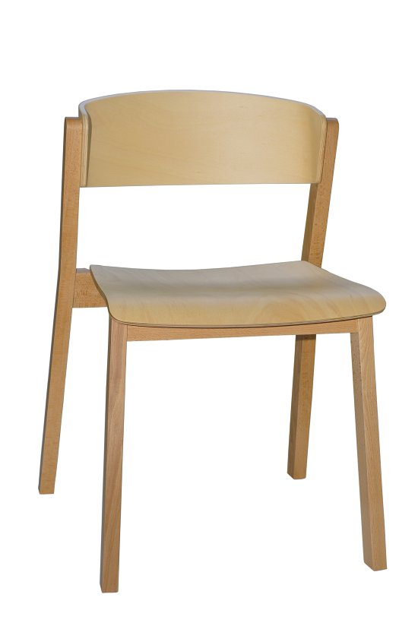

Zdjęcia poglądowe oddające wizualny charakter mebla

Pozycja | Symbol | Nazwa
52 | L | Lustro
Wymiary: 100 x 50 cm

Lustro naścienne w ramie drewnianej. Narożniki klejone. Tafla lustra szklana, naklejona na płycie. Powłoka lustrzana nie zawierająca ołowiu ani innych szkodliwych substancji. Do zawieszenia na ścianie. Po powieszeniu elementy mocujące niewidoczne.

Kolor ramy lustra do uzgodnienia z zamawiającym.

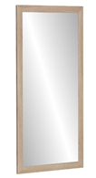

Zdjęcia poglądowe oddające wizualny charakter mebla

WYMAGANIA OGÓLNE DOTYCZĄCE WYPOSAŻENIA

1. Zaproponowane w niniejszym dokumencie w opisach rozwiązania techniczne i materiałowe przedstawiają wymagany przez zamawiającego minimalny standard zamawianego wyposażenia.
2. Przedstawione w niniejszym dokumencie zdjęcia mają charakter poglądowy mający przybliżyć wykonawcy wygląd wizualny wyposażenia opisanego przez zamawiającego.
Obowiązującym dla wykonawcy jest słowny opis parametrów wymaganych przez zamawiającego.
3. Ze względu na specyfikę wyposażanych pomieszczeń zamawiający wymaga by dostarczone wyposażenie charakteryzowało się wysoką jakością i było odporne na intensywną eksploatację w warunkach szpitalnych.
4. Dostawa wyposażenia obejmuje transport, wniesienie do miejsc wskazanych przez zamawiającego oraz montaż w poszczególnych pomieszczeniach, zgodnie z ustaleniami z zamawiającym.
5. Dostarczone wyposażenie musi być fabrycznie nowe, nie może nosić żadnych śladów użytkowania, nie może pochodzić z ekspozycji i nie może być przedmiotem praw osób trzecich.
6. Zamawiający dopuszcza tolerancję parametrów technicznych oferowanego wyposażenia: +/- 5%
7. Wszystkie użyte materiały z których wykonane jest wyposażenia jako produkt gotowy muszą być dopuszczone do obrotu na terytorium RP, posiadać wszelkie wymagane przez przepisy prawa świadectwa, certyfikaty, atesty, deklaracje zgodności oraz spełniać wszelkie wymagane przez przepisy prawa wymogi w zakresie norm bezpieczeństwa.
8. Zamawiający wymaga by dostarczone wyposażenie spełniało opisane poniżej standardy w zakresie jakości i estetyki:
8.1. Jakość wykończenia krawędzi płycin okleinowanych (laminowanych):
- dokładność i trwałość przyklejanego obrzeża – doleganie do płyciny bez szczelin, kolor kleju dopasowany do koloru oklejanej płyty;
- frezowanie krawędzi okleiny – wyeliminowanie ostrych brzegów;
- okleina nie może wystawać poza płaszczyznę płyty;
- brak ubytków na zewnętrznej powłoce na krawędzi cięcia.
8.2. Estetyka i dokładność połączeń elementów płycinowych mebla:
- dopasowanie wzajemne boków, półek, pleców bez szczelin, luzów;
- solidność, niezawodność i trwałość okuć meblowych;
- ciche i płynne działanie zawiasów czy prowadnic;
- płynne i niezawodne działanie zamków;
- regulacja poziomu mebla zgodnie z opisem w dokumentach i w uzgodnieniu z Zamawiającym;
- sztywność połączeń boków i półek mebli skrzyniowych.
8.3. Dokładność i estetyka laminowania:
- estetyka, płynność łączenia pasów laminatu – brak szczelin, wgłębień;
- rodzaj i kolorystyka laminatu w uzgodnieniu z Zamawiającym.
8.4. Jakość i funkcjonalność szuflad:
- płynny, cichy, statyczny ruch szuflad;
- brak ostrych krawędzi na bokach szuflad;
- pełny wysuw szuflad;
- niezawodność prowadnic.
8.5. Jakość i trwałość powłok lakierowanych stalowych:
- brak nierówności pod warstwą lakieru;
- brak spękań, odprysków i nierówności warstwy lakieru;
- brak zarysowań.
8.6. Jakość i estetyka połączeń spawalniczych:
- dokładność, estetyka, ciągłość i trwałość spawów;
- wyrównanie i wygładzenie spawów przed malowaniem.
9. Dostarczone wyposażenie musi spełniać wymagania aktualnie obowiązujących norm odnoszące się do jakości produktów oraz bezpieczeństwa ich użytkowania.
10. Meble wykonywane z płyt melaminowanych obustronnie powinny:
- spełniać normę PN-EN 312 lub równoważną – w zakresie płyty wiórowej trzywarstwowej o gęstości minimum 620 kg/m3 (P2);
- spełniać normę PN-EN 14322 lub równoważną – w zakresie odporności na zarysowanie, ścieranie, zaplamienie, pękanie;
- posiadać atest higieniczny potwierdzający klasę higieniczną E1.
11. Krzesła, fotele, sofy i inne wyposażenie tapicerowane eko-skórą powinno:
- spełniać wymagania dotyczące: - skład: powłoka – 100% PU;
- gramatura: minimum 450 g/m2;
- spełniać normę PN-EN 1021-1 lub równoważną – w zakresie trudnopalności – tlący się papieros;
- spełniać normę PN-EN 1021-2 lub równoważną – w zakresie trudnopalności – równoważnik płomienia zapałki;
- posiadać atest higieniczny.
12. Wykonawca dostarczy zamawiającemu wszelkiego rodzaju instrukcje i karty gwarancyjne dostarczonego wyposażenia.

